**УЧРЕЖДЕНИЕ ВЫСШЕГО ОБРАЗОВАНИЯ**

**«УНИВЕРСИТЕТ УПРАВЛЕНИЯ «ТИСБИ»**

Факультет «Информационные технологии»

Кафедра информационных технологий

**Курсовая работа**

по дисциплине: «Проектирование информационных систем»

на тему: «Разработка автоматизированной информационной системы «Кинотеатр»

Выполнила:

студентка группы ПИ-112

Сухорученко М.С.

Проверила:

к.п.н., доцент кафедры ИТ

Федорова О.В.

Казань 2024

**СОДЕРЖАНИЕ**

Перечень задач автоматизированной информационной системы «кинотеатр» 4

Введение 5

1. ОБЩИЕ СВЕДЕНИЯ 6

1.1. Полное наименование ИС и ее условное обозначение 6

1.2. Плановые сроки начала и окончания работ по созданию ИС 6

2. ЦЕЛИ И НАЗНАЧЕНИЕ СОЗДАНИЯ ИНФОРМАЦИОННОЙ СИСТЕМЫ 7

2.1. Цели создания ИС 7

2.2. Назначение ИС 7

3. ХАРАКТЕРИСТИКА ОБЪЕКТА АВТОМАТИЗАЦИИ 9

3.1. Основные сведения об объекте автоматизации 9

4. ТРЕБОВАНИЯ К ИНФОРМАЦИОННОЙ СИСТЕМЕ 10

4.1. Требования к структуре ИС в целом 10

4.1.1. Перечень подсистем, их назначение и основные характеристики 10

4.1.2. Требования к способам и средствам обеспечения информационного взаимодействия компонентов 11

4.1.3. Требования к режимам функционирования ИС 11

4.1.4. Требования по диагностированию ИС 12

4.1.5. Перспективы развития, модернизации ИС 12

4.2. Требования к функциям (задачам), выполняемым ИС 13

4.2.1. Требования к Подсистеме «Регистрация/авторизация и управление учетными записями» ……………………………………………………………………………………….17

4.2.1.1. Требования к модулю «Управление учетными записями сотрудников» 17

4.2.1.2. Требования к модулю «Регистрации/авторизации зрителей» 19

4.2.2. Требования к Подсистеме «Управление сеансами» 20

4.2.3. Требования к Подсистеме «Бронирование сеанса и места» 21

4.2.3.1. Требования к модулю «Поиск фильма и просмотр расписания сеансов» 22

4.2.3.2. Требования к модулю «Управление бронью» 22

4.2.4. Требования к Подсистеме «Формирование билета» 24

4.3. Требования к видам обеспечения ИС 26

4.3.1. Требования к информационному обеспечению 26

4.3.1.1. Требования к составу, структуре и способам организации данных в ИС 27

4.3.1.5. Требования к контролю, хранению, обновлению и восстановлению данных 29

4.3.2. Требования к лингвистическому обеспечению 29

4.3.2.1. Требования к языкам, используемых в ИС, и возможности расширения набора языков …….. 29

4.3.3. Требования к программному обеспечению 30

4.3.3.1. Требования к составу и видам программного обеспечения 30

4.3.3.2. Требования к выбору используемого программного обеспечения 31

4.3.4. Требования к техническому обеспечению 31

4.3.4.1. Требования к видам технических средств, в том числе к видам комплексов технических средств, программно-технических комплексов и других комплектующих изделий, допустимых к использованию в ИС 32

4.3.5. Требования к организационному обеспечению 32

4.3.5.1. Требования к структуре и функциям подразделений, участвующих в функционировании ИС или обеспечивающих эксплуатацию 33

4.3.5.2. Требования к организации функционирования ИС и порядку взаимодействия персонала и пользователей ИС 33

4.3.5.3. Требования к организации функционирования ИС при сбоях, отказах и авариях…….. 34

4.3.5.4. Требования к порядку обеспечения нормативными документами, необходимыми для разработки ИС 34

4.4. Общие технические требования к ИС 35

4.4.1. Требования к численности и квалификации персонала и пользователей ИС 35

4.4.1.1. Требования к численности персонала и пользователей ИС 36

4.4.1.2. Требования к квалификации персонала и пользователей ИС, порядку их подготовки и контроля знаний и навыков 36

4.4.2. Требования к надежности 36

4.4.2.1. Требования к составу и количественным значениям показателей надежности для ИС в целом или ее подсистем (составных частей) 37

4.4.2.2. Перечень аварийных ситуаций, по которым должны быть регламентированы требования к надежности и значения соответствующих показателей 38

4.4.5. Требования к сохранности информации при авариях 40

5. СОСТАВ И СОДЕРЖАНИЕ РАБОТ ПО СОЗДАНИЮ ИНФОРМАЦИОННОЙ СИСТЕМЫ 41

6. ПОРЯДОК РАЗРАБОТКИ ИНФОРМАЦИОННОЙ СИСТЕМЫ 43

6.1. Порядок организации разработки 43

6.2. Порядок организации разработки 44

6.3. Перечень документов, предъявляемых по окончании соответствующих этапов работ………. 45

6.4. Требования к гарантийным обязательствам разработчика 46

7. ПОРЯДОК КОНТРОЛЯ И ПРИЕМКИ ИНФОРМАЦИОННОЙ СИСТЕМЫ 47

7.1. Виды, состав и методы испытаний ИС и ее составных частей 47

7.2. Общие сведения к приемке работ, порядок согласования и утверждения приёмочной документации 48

8. ТРЕБОВАНИЯ К СОСТАВУ И СОДЕРЖАНИЮ РАБОТ ПО ПОДГОТОВКЕ ОБЪЕКТА АВТОМАТИЗАЦИИ К ВВОДУ ИНФОРМАЦИОННОЙ СИСТЕМЫ В ДЕЙСТВИЕ 49

9. ТРЕБОВАНИЯ К ДОКУМЕНТИРОВАНИЮ 51

9.1. Перечень подлежащих разработке документов 51

9.2. Вид представления и количество документов 51

# 

# **Перечень задач автоматизированной информационной системы «Кинотеатр»**

|  |  |  |  |
| --- | --- | --- | --- |
| Наименование задачи | Входная информация | Выходная информация | Потребитель информации |
| Регистрация зрителя | Анкета(ФИО, пол, дата рождения, электронный адрес) | Логин, пароль | Зритель, администратор |
| Поиск фильма | Каталог фильмов | Результаты поиска(перечень фильмов удовлетворяющих критериям поиска) | Зритель, администратор |
| Просмотр расписания сеансов | Каталог сеансов | Форма расписания сеансов(даты и время) | Зритель, администратор |
| Бронирование билетов | Форма бронирования(Наименование выбранного фильма, дата, время, место) | Форма подтверждения бронирования | Зритель, администратор |
| Покупка билета | Вид оплаты, денежные средства | Электронный билет | Зритель, кассир |

**Информация о фильмах:** Номер фильма, наименование фильма, жанр, год выхода, страна производства.

**Информация о сеансах:** Номер сеанса, наименование фильма, дата сеанса, время сеанса, номер фильма

**Информация о билетах:** Номер билета, номер сеанса, номер зрителя, дата, время, место, оплачен/не оплачен, вид оплаты, стоимость билета, номер сотрудника, оформившего операцию

**Информация о зрителях:** Регистрационный номер зрителя, фамилия, имя, отчество, дата рождения, электронный адрес, номер телефона, пароль, номер билета.

**Информация о сотрудниках:** Номер сотрудника, наименование должности, фамилия, имя, отчество, номер телефона, электронная почта.

# **Введение**

В настоящее время автоматизированные информационные системы в организациях являются важным инструментом совершенствования бизнес-процессов. Кинотеатры также используют данную технологию.

Для того, чтобы обеспечить ускоренную обработку данных, автоматизацию работы в кинотеатрах и максимально облегчить работу персонала, нужна автоматизированная информационная система кинотеатра.

Также использование информационных систем помогает сократить время, затрачиваемое на обработку данных, что приводит к повышению эффективности работы всей компании.

# **ОБЩИЕ СВЕДЕНИЯ**

## **Полное наименование ИС и ее условное обозначение**

Выполнение работ по разработке информационной системы: автоматизированная информационная система «Кинотеатр».

Условное обозначение: АИС ПБК

## **Плановые сроки начала и окончания работ по созданию ИС**

Сроки выполнения работ: 150 (сто пятьдесят) календарных дней с даты заключения контракта на выполнение работ по развитию автоматизированной информационной системы «Кинотеатр».

# **ЦЕЛИ И НАЗНАЧЕНИЕ СОЗДАНИЯ ИНФОРМАЦИОННОЙ СИСТЕМЫ**

## **Цели создания ИС**

АИС ПБК это уникальная, автоматизированная информационная система, способная эффективно собирать, хранить и передавать данные о билетах, расписании сеансов, зрителях и других аспектах операций кинотеатра.

АИС ПБК – это комплекс программных и аппаратных средств, разработанный для автоматизации основных процессов, связанных с деятельностью кинотеатра.

Целями выполнения работ являются:

* АИС ПБК должна позволить пользователям быстро и легко подобрать подходящий для них киносеанс
* АИС ПБК должна осуществлять оформление бронирования и оплату билета онлайн.
* АИС ПБК должна выставлять счета автоматически.
* АИС ПБК должна сокращать кинотеатрам время и ресурсы, затрачиваемые на административные задачи.
* АИС ПБК должна предоставлять более высокий уровень обслуживания в кинотеатрах.
* АИС ПБК должна привлекать новых зрителей.
* АИС ПБК должна увеличивать конкурентоспособность компании на рынке.

Также система должна регулировать и выстраивать коммуникационные процессы между различными пользователями, обеспечивая оперативное взаимодействие персонала кинотеатра и зрителей.

Система должна поддерживать принятие решений на основе аналитических данных, помогая управляющим принимать информированные решения о стратегии работы кинотеатра.

АИС ПБК должна обеспечивать гибкое управление и масштабирование баз данных для эффективного хранения и обработки информации.

Система должна интегрироваться с различными внешними ресурсами и сервисами, такими как системы продажи билетов и онлайн платформы, для обеспечения расширенного функционала и удобства для клиентов.

Исполнитель, выполняя работы по данному Техническому заданию, должен учитывать, что платформа должна быть способна постоянно развиваться и обновляться, чтобы соответствовать изменяющимся потребностям и требованиям пользователей. Созданные компоненты и функционал должны быть легко масштабируемыми и обновляемыми без создания препятствий для дальнейшего развития системы.

## **Назначение ИС**

АИС ПБК разработана для оптимизации процессов управления и операций кинотеатра. Основное назначение системы заключается в следующем:

Система обеспечивает возможность ввода и хранения данных о каждом билете, включая информацию о фильмах, сеансах, ценах и других особенностях. Это позволяет осуществлять сбор и анализ статистической информации о продажах билетов, посещаемости и предпочтениях клиентов.

Система предоставляет возможность управления базой данных билетов, включая их продажу(добавление), возврат(удаление), редактирование и поиск. Это упрощает процесс управления билетами и сокращает время, затрачиваемое на выполнение этих операций.

Система позволяет взаимодействовать с клиентами, предоставляя им возможность поиска и покупки билетов онлайн. Кроме того, она обеспечивает механизмы связи с клиентами для решения возникающих вопросов и проблем

Система позволяет вести учет данных о продажах. Это помогает кинотеатру следить за финансовыми потоками и эффективно управлять операциями.

Постепенное внедрение АИС ПБК позволит кинотеатру повысить эффективность управления, улучшить обслуживание клиентов и увеличить прибыльность бизнеса за счет точной и актуальной информации о продажах и посещаемости.

# **ХАРАКТЕРИСТИКА ОБЪЕКТА АВТОМАТИЗАЦИИ**

## **Основные сведения об объекте автоматизации**

Кинотеатр представляет собой элементарную организационную структуру, осуществляющую показ фильмов для публичного просмотра. Он функционирует на постоянной основе и предоставляет услуги зрителям, желающим приобрести билеты на киносеансы.

Объектом автоматизации является АИС ПБК. Автоматизированная информационная система представляет собой комплекс программно-технических средств, обеспечивающих эффективное управление кинотеатром и облегчающих взаимодействие с клиентами.

Информационная система должна автоматизировать следующие объекты:

* Учет данных о фильмах;
* Учет данных о билетах;
* Оформление бронирования и оплаты билетов онлайн;
* Управление расписанием сеансов;
* Поиск;
* Управление залами.

Основными ролями в АИС ПБК являются:

Администратор. В его обязанности входит:

* Контроль над функционированием и обслуживанием системы;
* Ведение базы данных;
* Отчетность по работе кинотеатра

Кассир. В его обязанности входит:

* Оформление электронного билета;
* Управление продажей билетов.

# **ТРЕБОВАНИЯ К ИНФОРМАЦИОННОЙ СИСТЕМЕ**

## **Требования к структуре ИС в целом**

Создание информационной системы АИС ПБК для обеспечения Информационная система АИС ПБК требует пристального внимания, чтобы обеспечить не только функциональность, но и безопасность и конфиденциальность.

При создании АИС ПБК, следует учитывать следующие требования к информационной системе:

* АИС ПБК должна быть обеспечена оборудованием и программным обеспечением.
* АИС ПБК должна обеспечивать возможность хранения и обработки различных типов информации: данные о сеансах, фильмах, сотрудниках, зрителях, билетах, залах и местах.
* АИС ПБК должна иметь четкую структуру, состоящую из подсистем, каждая из которых выполняет определенные функции.
* АИС ПБК должна иметь возможность масштабируемости. При создании системы следует учитывать постоянный приток зрителей и растущий список новых фильмов.
* АИС ПБК должна поддерживать различные виды доступа к данным в зависимости от прав доступа конкретных пользователей. Это позволит обеспечить конфиденциальность информации и предотвратить несанкционированный доступ.
* АИС ПБК должна иметь механизмы резервного копирования и восстановления данных, что позволит сохранять информацию в случае сбоев в работе системы или других проблем.
* АИС ПБК должна иметь защитные механизмы, обеспечивающие сохранность и конфиденциальность информации, а также защиту от несанкционированного доступа.
* База данных АИС ПБК должна работать с использованием СУБД MySQL, а пользовательский интерфейс должен обеспечивать широкие возможности по работе с базой данных для сотрудников кинотеатра. Для этого в интерфейсе должны быть предусмотрены функции, такие как: поиск данных по определенным параметрам; добавление новых данных о сеансах и сотрудниках; редактирование и удаление существующих данных.
* Пользовательский интерфейс должен быть выполнен на интуитивно понятном уровне. При взаимодействии пользователя с АИС ПБК должен использоваться русский язык с применением грамматических норм. Не должны использоваться сокращения. В случае использования аббревиатур необходима пояснительная расшифровка. Интерфейс не должен быть перегружен графическими элементами. Загрузка экранных форм не должна превышать 3 секунд. Управление интерфейсом должно быть выполнено под использование манипулятора типа «мышь»: экранное меню, кнопки, значки и т.д.

При создании АИС ПБК необходимо учитывать специфические требования данной сферы деятельности, а также следовать рекомендациям и стандартам, которые обеспечивают конфиденциальность, сохранность и удобство работы с информацией.

## **Перечень подсистем, их назначение и основные характеристики**

АИС ПБК должна включать в себя следующие подсистемы:

* Подсистема «Регистрация/авторизация и управление учетными записями». Предназначена для регистрации новых пользователей в системе и авторизации уже зарегистрированных зрителей, а также создания и управления учетными записями сотрудниками для управления системой. Она обеспечивает безопасность работы в системы и позволяет выделять доступ к определенным функциям системы только тем пользователям, которым это необходимо.

Основные характеристики: регистрации пользователей, восстановление пароля, авторизация пользователей, создание, редактирование и удаление учетных записей, управление правами доступа.

* Подсистема «Управление сеансами» предназначена для обеспечения возможности управления сеансами администратором.

Основные характеристики: создание сеанса, удаление сеанса, редактирование сеанса.

* Подсистема «Бронирование сеанса и места» предназначена для обеспечения возможности поиска фильма и просмотра расписания сеансов с выбранным фильмом, а также бронирования места на выбранном сеансе.

Основные характеристики: просмотр расписания сеансов, выбор фильма, времени, места в зале, бронирование билета, редактирование брони, отмена брони.

* Подсистема «Формирование билета» предназначена для обеспечения возможности формирования электронного билета.

Основные характеристики: онлайн оплата, формирование электронного билета, возврат билета.

## **Требования к способам и средствам обеспечения информационного взаимодействия компонентов**

Для работы АИС ПБК необходимом поддержание информационного взаимодействия между всеми подсистемами кинотеатра. Все компоненты необходимом хранить в одном информационном пространстве. Взаимодействие между компонентами происходит за счет совместного доступа к базе данных. В состав передаваемой информации входят:

* Сведения о фильмах;
* Сведения о сотрудниках;
* Сведения о сеансах;
* Сведения о билетах;
* Сведения о залах;
* Сведения о зрителях.

Для реализации информационного обмена рекомендовано использование специальных протоколов прикладного уровня. Примерами таких протоколов могут служить: REST, SOAP, JSON и др. На транспортно-сетевом уровне должен использоваться протокол TCP/IP.

## **Требования к режимам функционирования ИС**

Для АИС ПБК определены следующие режимы функционирования: нормальный режим функционирования, аварийный режим функционирования.

Основным режимом функционирования АИС ПБК является нормальный режим.

В нормальном режиме функционирования системы:

* Круглосуточное серверное программное обеспечение и технические средства северов обеспечивают возможность круглосуточного функционирования, с перерывами на обслуживание.
* Управление базой данных кинотеатра, которая содержит в себе всю необходимую информацию о сеансах в кинотеатре.
* Исправно работает оборудование, составляющее комплекс технических средств.
* Исправно функционирует системное, базовое и прикладное программное обеспечение системы.

Для обеспечения нормального режима функционирования системы необходимо выполнять требования и выдерживать условия эксплуатации программного обеспечения и комплекса технических средств системы, указанные в соответствующих технических документах (техническая документация, инструкции по эксплуатации и т.д.).

Аварийный режим функционирования системы характеризуется отказом одного или нескольких компонент программного и (или) технического обеспечения.

В случае перехода системы в предаварийный режим необходимо:

* Завершить работу всех приложений, с сохранением данных.
* Выполнить резервное копирование БД.
* Возможность управления системой в ручном режиме, чтобы решать непредвиденные ситуации.
* После этого необходимо выполнить комплекс мероприятий по устранению причины перехода системы в аварийный режим.

## **Требования по диагностированию ИС**

Диагностирование АИС ПБК должно осуществляться путем анализа записей в системных журналах СУБД(система управления базами данных) и операционной системы, а также с помощью встроенных средств диагностирования ПО(программного обеспечения).

Диагностированию подлежат:

* Сбои и нарушения функционирования технического обеспечения (серверов) АИС ПБК.
* Сбои и нарушения функционирования СПО(специализированного программного обеспечения) серверов АИС ПБК.
* Сбои и нарушения функционирования ППО(пользовательского программного обеспечения) серверов АИС ПБК.
* Случаи недоступности (отсутствия ответа) или некорректные ответы внешних систем.
* Сбои и нарушения функционирования СУБД.
* Сбои при выполнении регламентных операций резервного копирования.

При возникновении аварийных ситуаций либо ошибок в ПО диагностические инструменты должны позволять сохранять набор информации, необходимой для идентификации и устранения проблемы.

## **Перспективы развития, модернизации ИС**

АИС ПБК должна предоставлять возможность модернизации в части увеличения средств технического, программного и информационного обеспечения. При модернизации системы необходимо ориентироваться на следующие направления:

* Замена компонентов аппаратно-технических средств на более современные и мощные модели.
* Улучшение системы аутентификации и авторизации пользователей, постепенное устранение уязвимостей.
* Внедрение дополнительных механизмов безопасности для защиты конфиденциальных данных пользователей и предотвращения кибератак
* Использование технологий искусственного интеллекта для персонализации предложений, анализа предпочтений пользователей и улучшения качества обслуживания.
* Разработка мобильного приложения, позволяющего зрителям быстро и удобно найти информацию о доступных киносеансах на основе фильтров, просмотреть их дату показа, а также купить билет на выбранный сеанс.

Помимо этого, чтобы обеспечить стабильную работу системы при увеличении объема обрабатываемых данных и увеличении количества пользователей системы должна учитываться возможность масштабируемости АИС ПБК. Для этого рекомендованы следующие методы:

* Разработка системы, основанной на модульных компонентах, которые могут быть легко заменены или удалены в зависимости от потребностей кинотеатра.
* Создание открытого программного интерфейса (API), который позволит легко интегрировать АИС ПБК с другими системами.

Регулярное обновление и оптимизация баз данных, чтобы поддерживать быструю обработку данных в соответствии с увеличением объема данных.

## **Требования к функциям (задачам), выполняемым ИС**

ИАС ПБК включает в себя 4 подсистемы, каждой из которых присвоены следующие функции:

Подсистема «Регистрация/авторизация зрителя и управление учетными записями». К функциям, выполняемым этой подсистемой, относят:

* Создание учетной записи сотрудника;
* Редактирование данных учетной записи сотрудника;
* Удаление учетных записей сотрудника.
* Регистрация новых зрителей;
* Авторизация уже зарегистрированных зрителей.

Подсистема «Управление сеансами». К функциям, выполняемым этой подсистемой, относят:

* + - Создание сеанса;
    - Редактирование сеанса;
    - Удаление сеанса.

Подсистема «Бронирование сеанса и места». К функциям, выполняемым этой подсистемой, относят:

* + - Поиск фильма;
    - Просмотр расписания сеансов;
    - Бронь сеанса и места;
    - Редактирование брони;
    - Отмена брони.

Подсистема «Формирование билета». К функциям, выполняемым этой подсистемой, относят:

* + - Формирование электронного билета на выбранный сеанс;
    - Возврат билета.

Перечень цветов, используемых при разработке интерфейса АИС ПБК, содержит в себе следующее:

* Светлый пурпурно синий #ABA6BF;
* Маренго #4C5866;
* Серовато-коричневый #5A3D30;
* Светло персиковый #EFDECD;
* Розово коричневый #BC8F8F.

Все главные страницы подсистем должны содержать в себе панель (#4C5866) снизу шириной в 90 пикселей, считая от нижней границы страницы. На панели справа будет расположена иконка «Личный кабинет» (#EFDECD). Панель – самый ближайший элемент. То есть, его не должны перекрывать другие блоки. При скроле страницы, панель должна быть всегда в нижней части страницы и не исчезать из поля зрения пользователя.

Фон всех страниц будет выполнен из двух цветов: светлого пурпурно синего(#ABA6BF) и маренго(#4C5866) в виде градиента. Основная панель (#EFDECD), на которой будет происходить вся работа АИС ПБК должна быть расположена по центру страницы шириной в 1300 пикселей и длиной, соответствующей расстоянию от верхней границы страницы до нижней.

Справа на основной панели будет расположено главное меню. Для главного меню должна быть создана отдельная панель (#BC8F8F). Главное меню будет содержать в себе кнопки, нажимая на которые должны открываться соответствующие формы.

Например, нажимая на кнопку «Фильмы», пользователя перенесет на форму управления фильмами. На форме будет располагаться таблица с информацией о всех фильмах, которые на данный момент присутствую в прокате у кинотеатра. Данные таблицы будут выгружены из базы данных АИС ПБК из таблицы «Фильмы». Требования к кнопкам меню представлены ниже в настоящем пункте.

Таблицы, которые используются для показа информации, выгруженной из базы данных АИС ПБК, должны быть расположены слева в основном блоке. Для удобства работы с данными АИС ПБК, к таблицам представлены следующие требования:

* Фон таблицы – # EFDECD;
* Границы таблицы – #5A3D30. Толщина границ – 1 пиксель;
* Цвет текста – #5A3D30. Шрифт – Poppins.Стиль текста жирный;
* В таблицах не должна содержаться информация об ID записи;
* Шапка таблицы должна быть цвета маренго (#4C5866);
* Для кнопок следует выбрать соответствующий ей знак. Для удаления записи – знак «Корзина», для редактирования записи – знак «Карандаш», для создания записи знак «Чистый лист с карандашом». Кнопки следует разместить в следующем порядке: сначала должна располагаться кнопка создания новой записи, кнопка редактирования, затем кнопка удаления. Кнопки должны располагаться рядом с таблицей в данном порядке сверху вниз. Обе этих кнопки должны быть выполнены розово коричневым цветом (#BC8F8F).
* Кнопки, использующиеся на формах, должны быть выполнены в едином стиле: должны быть прямоугольной формы с закругленными краями. Шрифт везде должен быть одинаков – Poppins. Толщина границы поля – 1 пиксель;

Требования к кнопкам для подтверждения действия:

* Внутренняя часть поля должна быть выполнена Серовато-коричневым(#5A3D30)цветом. Граница поля должна быть обведена линией розово коричневого (#BC8F8F) цвета для обозначения;
* Текст в кнопке должен быть отображен текстом светло персикового(#EFDECD) цвета;
* При щелчке по полю пользователем, кнопка должна изменить цвет (#ABA6BF).

Требования к кнопкам для отмены действия:

* Внутренняя часть поля должна быть выполнена светло персиковым(#EFDECD) цветом. Граница поля должна быть обведена линией розово коричневого (#BC8F8F) цвета для обозначения;
* Текст в кнопке должен быть отображен текстом розово коричневого (#BC8F8F) цвета;
* При щелчке по полю пользователем, кнопка должна изменить цвет (#ABA6BF).

Требования к кнопкам переключения форм:

* Внутренняя часть поля должна быть выполнена Серовато-коричневым(#5A3D30)цветом. Граница поля должна быть обведена линией розово коричневого (#BC8F8F) цвета для обозначения;
* Текст в кнопке должен быть отображен текстом светло персикового(#EFDECD) цвета;
* При щелчке по полю пользователем, кнопка должна изменить цвет (#ABA6BF).
* Формы, которые используются в подсистемах, содержат в себе поля для ввода информации. Каждое поле должно иметь ряд правил для заполнения данными. Текст в полях должен быть выполнен шрифтом «Poppins». Внутренняя часть поля должна быть выполнена светло персиковым (#EFDECD) цветом. Толщина границы поля – 1 пиксель. Данные, вводимые пользователем, должны отображаться серовато-коричневым (#5A3D30) цветом. Поле имеет прямоугольную форму с закругленными краями по бокам.

Требования к полям «Имя», «Фамилия»:

* Число символов, допустимых для этого поля, не должно превышать 30 символов;
* Поле должно быть всегда обязательным для заполнения;
* Поле должно принимать только текстовые значения. Не должно быть возможности вводить числа, знаки препинания или другие символы, которые не являются буквами. Для этого должна использоваться маска поля;
* Допустимый язык для ввода информации – русский;
* Имя и фамилия должны начинаться с заглавной буквы, остальные должны быть строчными. То есть, для этого поля должна действовать функция, которая меняет строчную маленькую букву на строчную заглавную букву;
* Имя должно быть полным, без сокращений;
* Если имя и фамилия написаны c превышением ограничения поля, необходимо вывести памятку об ошибке «Превышено ограничение в 30 символов!».

Требования к полю «Отчество»:

* Всегда является необязательным к заполнению полем;
* Число символов, допустимых для этого поля, не должно превышать 30 символов;
* Поле должно принимать только текстовые значения. Не должно быть возможности вводить числа, знаки препинания или другие символы, которые не являются буквами. Для этого должна использоваться маска поля;
* Допустимый язык для ввода информации – русский;
* Отчество должно начинаться с заглавной буквы, остальные должны быть строчными. То есть, для этого поля должна действовать функция, которая меняет строчную маленькую букву на строчную заглавную букву;
* Поле должно иметь прямоугольную форму с закругленными краями по бокам;
* Если отчество написано c превышением ограничения поля, необходимо вывести памятку об ошибке «Превышено ограничение в 30 символов!».

Требования к полю «Номер телефона»:

* Для этого поля необходимо применить маску, соответствующую стандарту номеров Российской Федерации.
* Заполнение поля обязательно всегда.
* В начале поля должен быть фиксированный префикс «+7», который нельзя будет удалить. Этот префикс будет указывать пользователю на необходимость ввода номера в полном формате.
* Поле принимает только цифры, без каких-либо символов или букв, благодаря специальной маске поля.
* Длина поля составляет 12 символов (префикс «+7» включен в это число).
* Если номер телефона написана c превышением ограничения поля, необходимо вывести памятку об ошибке «Превышено ограничение в 12 символов!»;
* Пробелы и дефисы автоматически добавляются в процессе ввода номера.
* При вставке скопированного номера из 11 цифр первые символы «+7» или «8» автоматически удаляются.

Требования к полю «Электронная почта»:

* Число символов, допустимых для этого поля, не должно превышать 150 символов;
* Поле должно быть всегда обязательным для заполнения;
* Поле может содержать в себе: латиницу, цифры, знаки (!, #, $, %, &, ‘, , +, —, /, =, ?, ^, _, `, {, |, }, ~), точку, за исключением первого и последнего знака, которая не может повторятся;
* Электронная почта включает в себя название и домен первого уровня, которые разделены знаком «@».
* Если почта написана без точки в доменной части, необходимо вывести памятку об ошибке «Неверный или некорректный email!»;
* Если почта написана c превышением ограничения поля, необходимо вывести памятку об ошибке «Превышено ограничение в 150 символов!»;
* Если почта написана без «@», необходимо вывести памятку об ошибке «Неверный или некорректный email!»;
* Если почта написана с пробелами в имени аккаунта, необходимо вывести памятку об ошибке «Неверный или некорректный email!»;
* Если почта написана с пробелами в доменной части, необходимо вывести памятку об ошибке «Неверный или некорректный email!»;
* Если почта написана без имени аккаунта, необходимо вывести памятку об ошибке «Неверный или некорректный email!»;
* Если почта написана без доменной части, необходимо вывести памятку об ошибке «Неверный или некорректный email!».

Необходимо создать корректную валидацию email, то есть на проверку программой email на валидность, соблюдая перечисленные выше требования.

Требования к полю Поиск:

* При использовании поля поиск, пользователь должен ввести одно из значений поиска. Таблица в режиме реального времени должна изменяться, предоставляя похожие варианты. Например, если будут клиенты с одинаковыми данными (например, фамилией) у пользователя будет возможность сравнить их на основе других данных клиентов.

Требования к полю «Дата»:

* Поле должно быть обязательным для заполнения;
* Для поля должна быть выполнена маска «ДД.ММ.ГГГГ»;
* В поле должен быть расположен блок календаря (#40E0D0). Блок календаря должен состоять из заголовка и сколируемой области с календарной сеткой. В заголовке показывается название текущего месяца и года. Календарный блок «следует» за значением в поле: поменяли месяц с клавиатуры – календарь прокрутился до соответствующей даты. При выборе года или месяца, должен открываться соответствующие списки. Выбор даты должен заканчиваться выбором днем из календаря. После выбора дня, в поле «Дата» будет внесена выбранная дата.

Требования к полю «Время»:

* Поле "Время" должно принимать значения в формате ЧЧ:ММ (например, 12:30).
* Допустимые значения часов должны быть в диапазоне от 00 до 23, а минут от 00 до 59.
* При вводе времени система должна проверять корректность формата и введенных значений.
* В случае ввода некорректного формата или недопустимых значений, система должна выводить сообщение об ошибке «Неверный или некорректный формат времени!»/ «Неверное или некорректное значение времени!»
* Система должна осуществлять валидацию введенного времени, чтобы удостовериться, что указанное время соответствует условиям сеанса.
* В случае если сеанс создается на прошедшее время или время, которое уже занято другим сеансом выводить сообщение об ошибке «Невозможно создать сеанс на прошедшее время!»/«На эти дату и время невозможно установить сеанс, так как на эти дату и время уже установлен другой сеанс!»

Требования к полю «Место»:

* Число символов, допустимых для этого поля, не должно превышать 3 символов;
* Поле должно быть всегда обязательным для заполнения;
* Поле может содержать в себе: латиницу, цифры.
* Места могут быть обозначены в формате A01(где Aэто буква, обозначающая определенный ряд, 01номер места).
* При нажатии на поле «Место» открывается окно(#ABA6BF) где изображена графическая схема кинозала на экране, где каждое место представлено отдельным элементом(#EFDECD).Забронированные места отмечены специальным цветом(#5A3D30) а свободные отсутствием маркировки. Пользователь может выбрать свободное место, кликнув на соответствующем элементе на схеме. При нажатии на место оно выделяется специальным цветом(#4C5866).Для того чтобы завершить выбор места нужно нажать на кнопку «Ок», находящуюся ниже схемы зала. После этого значение выбранного места вносится в поле «Место».
* В случае ввода места, которое уже занято система выдает сообщение об ошибке «Место уже забронировано! Выберите другое место»

## **Требования к Подсистеме «**Регистрация/авторизация и управление учетными записями»

Подсистема «Регистрация/авторизация и управление учетными записями».

К функциям, выполняемым этой подсистемой, относят:

* Создание учетной записи сотрудника;
* Редактирование данных учетной записи сотрудника;
* Удаление учетных записей сотрудника.
* Регистрация новых зрителей;
* Авторизация уже зарегистрированных зрителей.

Состоит из двух модулей: Модуль «Регистрации/авторизации зрителей» и модуль «Управление учетными записями сотрудников»

## **Требования к модулю «**Управление учетными записями сотрудников»

К функциям, выполняемым этого модуля, относят:

* Создание учетной записи сотрудника;
* Редактирование данных учетной записи сотрудника;
* Удаление учетных записей сотрудника.

Управление всеми учетными записями должен осуществлять Администратор. Доступ к управлению личной учетной записью должен быть обеспечен для каждого пользователя системы. Для создания учетной записи сотруднику будет необходимо перейти на форму «сотрудники», используя главное меню на основном блоке. При переходе на данную форму пользователь сможет увидеть таблицу и кнопки со всем функционалом для управления этой таблицей. Требования к оформлению таблицы и кнопок представлены в пункте 4.2 «Требования к функциям(задачам),выполняемых АИС ПБК». Сверху таблицы расположено поле для поиска нужного сотрудника. Сбоку таблицы справа расположена кнопка создания учетной записи сотрудника с иконкой «Чистый лист с карандашом». Нажимая на нее, пользователю выводится окно, предназначенное для создания учетной записи. На ней расположены следующие поля:

* Имя;
* Фамилия;
* Отчество;
* Номер телефона;
* Электронная почта;
* Должность.

Требования к полям «Имя», «Фамилия», «Отчество», «Номер телефона», «Электронная почта» представлены в пункте 4.2 «Требования к функциям(задачам),выполняемых АИС ПБК».

Требования к полю «Должность»:

* Поле должно быть обязательным для заполнения;
* При нажатии на поле, пользователю должен быть представлен раскрывающийся список должностей, которые берутся из базы данных АИС ПБК.

После заполнения всей информации о сотруднике, пользователь может нажать на одну из кнопок, расположенных ниже данных полей: создать, отмена.

При нажатии на кнопку «Создать» окно для ввода информации о сотруднике закроется, а система сделает запрос в базу данных АИС ПБК для создания новой записи. Данные из полей будут перенесены в соответствующие атрибуты:

* Поле «Имя» – атрибут «Имя»;
* Поле «Фамилия» – атрибут «Фамилия»;
* Поле «Отчество» – атрибут «Отчество»;
* Поле «Номер телефона» – атрибут «Номер телефона»;
* Поле «Электронная почта» – атрибут «Адрес электронной почтой»;
* Поле «Должность» – атрибут «Наименование должности».

Для новой записи идентификатор должен автоматически генерироваться и заноситься в атрибут «Номер сотрудника».

При нажатии на кнопку «Отмена» окно для ввода информации о сотруднике просто закроется, не создавая новых записей в базе данных АИС ПБК.

После внесения нового сотрудника в базу АИС ПБК, форма с данными сотрудников обновится автоматически, и информация о новом сотруднике должна появиться в самой первой строке таблицы.

Редактирование информации о сотрудниках осуществляется через раздел "Сотрудники". При переходе в этот раздел пользователю будет представлена таблица с данными о сотрудниках. Для поиска конкретного сотрудника пользователь может воспользоваться полем поиска, расположенным над таблицей. Поиск должен осуществляться по следующим параметрам: имя, фамилия, отчество, должность. По мере ввода параметров поиска таблица должна мгновенно обновляться, отображая подходящие результаты.

После нахождения нужного сотрудника пользователь может нажать на кнопку редактирования с иконкой "Карандаш", расположенную справа от таблицы. После нажатия откроется окно редактирования информации о сотруднике, где будут доступны все необходимые поля, кроме поля с номером сотрудника для редактирования данных

Поля уже должны быть предварительно заполнены информацией о редактируемом сотруднике. После завершения редактирования пользователю будет предложено подтвердить или отменить изменения.

Нажатие на кнопку "Отмена" закроет окно редактирования без сохранения изменений в базе данных. Нажатие на кнопку "Изменить" сохранит внесенные изменения в базе данных АИС ПБК и закроет окно редактирования. После этого отредактированная информация о сотруднике будет обновлена в базе данных и отредактированные данные сотрудника, выгруженные из базы данных, должны будут заменить старые данные сотрудника.

Для удаления учетной записи также необходимо найти через поле поиска нужного сотрудника в разделе «Сотрудники». После его нахождения пользователь должен нажать на строку с информацией о необходимом сотруднике и также нажать на кнопку удаления с иконкой «Корзина», расположенной с правой стороны от таблицы. При нажатии на которую выводится окно подтверждения действия с текстом розово коричневого(#BC8F8F) цвета «Вы действительно хотите удалить данные сотрудника ФИО?». Нажатие на кнопку "Отмена" закроет окно редактирования без сохранения изменений в базе данных. Нажатие на кнопку "Да" сохранит внесенные изменения в базе данных АИС ПБК и закроет окно удаления. После этого отредактированная информация о сотруднике будет обновлена в базе данных.

## **Требования к модулю «Регистрации/авторизации зрителей**»

Модуль «Регистрации/авторизации зрителей». К функциям, выполняемым этой подсистемой, относят:

* + - Регистрация новых зрителей;
    - Авторизация уже зарегистрированных зрителей.

Регистрация зрителей должна осуществляться ими самостоятельно через пользовательский интерфейс без привлечения сотрудников кинотеатра

Требования к стилю оформления форм представлены в пункте 4.2 «Требования к функциям (задачам), выполняемым АИС ПБК». На главном блоке формы регистрации/авторизации по умолчанию будет информационный блок, на котором будет расположен весь функционал для регистрации зрителя. Для заполнения будут представлены следующие поля для ввода информации:

* Имя;
* Фамилия;
* Отчество;
* Дата рождения
* Номер телефона;
* Электронная почта.
* Пароль
* Все требования к полям «Имя», «Фамилия», «Отчество», «Номер телефона», «Электронная почта» и кнопкам представлены в пункте 4.2 «Требования к функциям (задачам), выполняемым ИС».

Требования к полю «Пароль»:

* Число символов, допустимых для этого поля, не должно превышать 50 символов;
* Поле должно быть всегда обязательным для заполнения;
* Поле может содержать в себе: латиницу, цифры, знаки (!, #, $, %, &, ‘, , +, —, /, =, ?, ^, _, `, {, |, }), точку;
* Если пароль написан c превышением ограничения поля, необходимо вывести памятку об ошибке «Превышено ограничение в 50 символов!».

После ввода всех персональных данных пользователем необходимо нажать на кнопку "Зарегистрироваться". Далее будет выполнен запрос к базе данных АИС ПБК для создания учетной записи клиента в таблице "Зрители". После успешного занесения данных будет на форме откроется окно(#4C5866) с сообщением, в котором будет указан следующий текст с информацией (#EFDECD): "Регистрация завершена успешно!". Данные будут занесены в таблицу в следующем порядке:

* Поле «Имя» – атрибут «Имя»;
* Поле «Фамилия» – атрибут «Фамилия»;
* Поле «Отчество» – атрибут «Отчество»;
* Поле «Телефон» – атрибут «Номер телефона»;
* Поле «Электронная почта» – атрибут «Адрес электронной почты»;
* Поле «Пароль» – атрибут «Пароль».

Для новой записи идентификатор должен автоматически генерироваться и заноситься в атрибут «Регистрационный номер зрителя».

Далее пользователю нужно будет авторизоваться. Для этого пользователю нужно будет нажать на кнопку «Авторизоваться» расположенной под кнопкой «Зарегистрироваться», после этого

Кнопка «Зарегистрироваться» пропадает с формы, вместе с информационным блоком для регистрации. А на его месте появляется информационный блок для авторизации зрителя. Он будет содержать следующие поля:

* Логин;
* Пароль.

Требования к полю «Пароль» изложены выше.

В качестве логина зритель должен использовать email введенный при регистрации. Требования к полю «логин» те же что и к полю «Электронная почта». Требования к этому поле представлены в пункте 4.2 «Требования к функциям(задачам),выполняемых АИС ПБК».

После внесения информации в соответствующие поля, пользователь должен нажать на кнопку «Авторизоваться», после чего он сможет войти в систему. Система же в свою очередь должна проверить введенные данные в поля.

Если пользователь в базе данных АИС ПБК в таблице «Зритель» найден, то пользователю будет доступен вход в систему.

Если пользователь не найден в базе данных АИС ПБК в таблице «Зритель», то ему будет выдано окно(#4C5866) с сообщением (#EFDECD) «Неверный логин или пароль!»

* + 1. Требования к Подсистеме «Управление сеансами»

Подсистема «Управление сеансами». К функциям, выполняемым этой подсистемой, относят:

* + - Создание сеанса;
    - Редактирование сеанса;
    - Удаление сеанса.

Для работы с подсистемой "Управление сеансами" администратору кинотеатра предоставляется раздел "Сеансы", где будет доступна таблица с информацией о имеющихся сеансах, выгруженной из базы данных АИС ПБК из таблицы "Сеанс". Требования к оформлению таблицы и всем функциональным кнопкам представлены в разделе 4.2 «Требования к функциям (задачам), выполняемым АИС ПБК». Над таблицей размещается поле для поиска нужного сеанса. Сбоку таблицы справа расположена кнопка создания нового сеанса с иконкой «Чистый лист с карандашом». При ее нажатии пользователю открывается окно для создания нового сеанса в кинотеатре. На этом окне представлены следующие поля:

* Фильм;
* Дата сеанса;
* Время сеанса.

Требования к полю «Фильм»:

* Обязательное для заполнения поле;
* При нажатии на поле, пользователь будет перенаправлен на отдельную форму, где будет отображена таблица "Фильм", извлеченная из базы данных АИС ПБК. Над таблицей будет расположена строка поиска, которая позволит осуществлять поиск по наименованию фильма. По мере ввода значения поиска, таблица будет динамически обновляться, предоставляя подходящие результаты. Это даст возможность пользователю сравнивать фильмы с одинаковыми данными. После выбора нужного фильма пользователь должен нажать на него, а затем на кнопку "Подтвердить". В поле "Фильм" будет отображено наименование фильма.

Требования к полям «Дата» и «Время»: представлены в разделе 4.2 «Требования к функциям (задачам), выполняемым АИС ПБК».

После заполнения всей информации о сеансе, пользователь может нажать на одну из кнопок расположенных ниже данных полей: создать, отмена.

При нажатии на кнопку «Создать» окно для ввода информации о сеансе закроется, а система сделает запрос в базу данных АИС ПБК для создания новой записи. Данные из полей будут перенесены в соответствующие атрибуты:

* Поле «Фильм» – атрибут «Наименование фильма»;
* Поле «Фильм» – атрибут «Номер фильма»;
* Поле «Дата сеанса» – атрибут «Дата сеанса»;
* Поле «Время сеанса» – атрибут «Время сеанса».

Для новой записи идентификатор должен автоматически генерироваться и заноситься в атрибут «Номер сеанса».

При нажатии на кнопку «Отмена» окно для ввода информации о сеансе просто закроется, не создавая новых записей в базе данных АИС ПБК.

После внесения нового сеанса в базу АИС ПБК, форма с данными о сеансах обновится автоматически, и информация о новом сеансе должна появиться в самой первой строке таблицы.

Редактирование информации о сеансах осуществляется через раздел "Сеансы". При переходе в этот раздел пользователю будет представлена таблица с данными о сеансах. Для поиска конкретного сеанса пользователь может воспользоваться полем поиска, расположенным над таблицей. Поиск должен осуществляться по следующим параметрам: наименование фильма, дата, время. По мере ввода параметров поиска таблица должна мгновенно обновляться, отображая подходящие результаты.

После нахождения нужного билета пользователь может нажать на кнопку редактирования с иконкой "Карандаш", расположенную с правой стороны от таблицы. После нажатия откроется окно редактирования информации о сеансе, где будут доступны все необходимые поля, кроме поля с номером билета для редактирования данных

Поля уже должны быть предварительно заполнены информацией о редактируемом сеансе. После завершения редактирования пользователю будет предложено подтвердить или отменить изменения.

Нажатие на кнопку "Отмена" закроет окно редактирования без сохранения изменений в базе данных. Нажатие на кнопку "Изменить" сохранит внесенные изменения в базе данных АИС ПБК и закроет окно редактирования. После этого отредактированная информация о сеансе будет обновлена в базе данных и отредактированные данные сеанса, выгруженные из базы данных, должны будут заменить старые данные сеанса.

Для удаления сеанса также необходимо найти через поле поиска нужный сеанса в разделе «Сеансы». После его нахождения пользователь должен нажать на строку с информацией о необходимом сеансе и также нажать на кнопку удаления с иконкой «Корзина», расположенной с правой стороны от таблицы. При нажатии на которую выводится окно подтверждения действия с текстом розово коричневого(#BC8F8F) цвета «Вы действительно хотите удалить данные этого сеанса?». Нажатие на кнопку "Отмена" закроет окно редактирования без сохранения изменений в базе данных. Нажатие на кнопку "Да" сохранит внесенные изменения в базе данных АИС ПБК и закроет окно удаления. После этого отредактированная информация о сеансе будет обновлена в базе данных.

## **Требования к Подсистеме** «Бронирование сеанса и места»

Подсистема «Бронирование сеанса и места». К функциям, выполняемым этой подсистемой, относят:

* + - Поиск фильма;
    - Просмотр расписания сеансов;
    - Бронь сеанса и места;
    - Редактирование брони;
    - Отмена брони.

Состоит из двух модулей: Модуль «Поиск фильма и просмотр расписания сеансов» и модуль «управление бронью»

## **Требования к модулю** «Поиск фильма и просмотр расписания сеансов»

К функциям, выполняемым этого модуля, относят:

* + - Поиск фильма;
    - Просмотр расписания сеансов.

Для работы с модулем "Поиск фильма и просмотр расписания сеансов" пользователю предоставляется раздел "Поиск и просмотр расписания", где будет доступна таблица с информацией о имеющихся в прокате фильмах, выгруженной из базы данных АИС ПБК из таблицы "Фильм". Требования к оформлению таблицы и всем функциональным кнопкам представлены в разделе 4.2 «Требования к функциям (задачам), выполняемым АИС ПБК». Над таблицей размещается поле для поиска нужного фильма.

Для того чтобы пользователь нашел необходимый фильм ему нужно в поле для поиска ввести или название фильма, или ему необходимый жанр, или год выпуска, или страну производства. Далее система обрабатывает запрос пользователя и выполняет поиск фильма в базе данных АИС ПБК. Если фильм найден, то система отображает результаты поиска. Результаты могут включать список фильмов, соответствующих запросу, с основной информацией о каждом фильме, такой как название, жанр, рейтинг и т. д.

Пользователь может выбрать интересующий его фильм из списка перехода к выбору сеанса.

Для просмотра расписания сеансов необходимо нажать на строку с необходимым фильмом в таблице. После этого ниже таблицы с фильмами появляется таблица с информацией о имеющихся сеансах с данным фильмом, выгруженной из базы данных АИС ПБК из таблицы "Сеанс".

На этой же форма справой стороны от таблиц, располагается кнопка «Перейти к бронированию» при нажатии на которую открывается раздел «Брони».

* + - 1. Требования к модулю «Управление бронью»

К функциям, выполняемым этого модуля, относят:

* + - Бронь сеанса и места;
    - Редактирование брони;
    - Отмена брони.

Для работы с модулем "Управление бронью" пользователю предоставляется раздел "Брони", где будет доступна таблица с информацией о забронированных местах на сеансах, выгруженной из базы данных АИС ПБК из таблицы "Бронирование билета". Требования к оформлению таблицы и всем функциональным кнопкам представлены в разделе 4.2 «Требования к функциям (задачам), выполняемым АИС ПБК». Над таблицей размещается поле для поиска нужной брони. Сбоку таблицы справа расположена кнопка создания новой брони с иконкой «Чистый лист с карандашом». При ее нажатии пользователю открывается окно для создания новой брони места на сеансе. На этом окне представлены следующие поля:

* Зритель;
* Сеанс;
* Дата сеанса;
* Время сеанса;
* Место.

Требования к полю «Зритель»:

* Обязательное для заполнения поле;
* При нажатии на поле, пользователь будет перенаправлен на отдельную форму, где будет отображена таблица "Зритель", извлеченная из базы данных АИС ПБК. Над таблицей будет расположена строка поиска, которая позволит осуществлять поиск по ФИО. По мере ввода значения поиска, таблица будет динамически обновляться, предоставляя подходящие результаты. Это даст возможность пользователю сравнивать зрителей с одинаковыми данными. После выбора нужного зрителя пользователь должен нажать на него, а затем на кнопку "Подтвердить". В поле "Зритель" будет отображена фамилия зрителя.

Требования к полю «Сеанс»:

* Обязательное для заполнения поле;
* При нажатии на поле, пользователь будет перенаправлен на отдельную форму, где будет отображена таблица "Сеанс", извлеченная из базы данных АИС ПБК. Над таблицей будет расположена строка поиска, которая позволит осуществлять поиск по наименованию фильма, дате и времени сеанса. По мере ввода значения поиска, таблица будет динамически обновляться, предоставляя подходящие результаты. Это даст возможность пользователю сравнивать сеансы с одинаковыми данными, такими как наименование фильма, на основе других параметров сеансов. После выбора нужного сеанса пользователь должен нажать на него, а затем на кнопку "Подтвердить". В поле "Сеанс" будет отображено наименование фильма, демонстрируемого на выбранном сеансе. Также в поле «Дата сеанса» будет отображена дата выбранного сеанса и в поле «Время сеанса» будет отображено время выбранного сеанса.

В данной подсистеме поля «Дата сеанса», «Время сеанса» заполняются автоматически системой при заполнении поля «Сеанс».

После заполнения всей информации о брони, пользователь может нажать на одну из кнопок расположенных ниже данных полей: забронировать, отмена.

При нажатии на кнопку «Забронировать» окно для ввода информации о брони закроется, а система сделает запрос в базу данных АИС ПБК для создания новой записи. Данные из полей будут перенесены в соответствующие атрибуты:

* Поле «Зритель» – атрибут «Номер зрителя»;
* Поле «Наименование фильма» – атрибут «Номер сеанса»;
* Поле «Дата сеанса» – атрибут «Дата»;
* Поле «Время сеанса» – атрибут «Время»;
* Поле «Место» – атрибут «Место»;
* Также значение атрибута «Оплачен/Не оплачен» устанавливается на «False»

При нажатии на кнопку «Отмена» окно для ввода информации о брони просто закроется, не создавая новых записей в базе данных АИС ПБК.

Для новой записи идентификатор должен автоматически генерироваться и заноситься в атрибут «Номер билета».

После внесения новой брони в базу АИС ПБК, форма с данными бронирований обновится автоматически, и информация о новой брони должна появиться в самой первой строке таблицы, а также сохранить изменения на графической схеме кинозала.

Редактирование информации о брони осуществляется через раздел "Брони". При переходе в этот раздел пользователю будет представлена таблица с данными о бронированиях. Для поиска конкретного бронирования пользователь может воспользоваться полем поиска, расположенным над таблицей. Поиск должен осуществляться по следующим параметрам: дата, время, место. По мере ввода параметров поиска таблица должна мгновенно обновляться, отображая подходящие результаты.

После нахождения нужного бронирования пользователь может нажать на кнопку редактирования с иконкой "Карандаш", расположенную справа от таблицы. После нажатия откроется окно редактирования информации о брони, где будут доступны все необходимые поля, кроме поля с номером брони для редактирования данных

Поля уже должны быть предварительно заполнены информацией о редактируемой брони. После завершения редактирования пользователю будет предложено подтвердить или отменить изменения.

Нажатие на кнопку "Отмена" закроет окно редактирования без сохранения изменений в базе данных. Нажатие на кнопку "Изменить" сохранит внесенные изменения в базе данных АИС ПБК и закроет окно редактирования. После этого отредактированная информация о бронировании будет обновлена в базе данных и отредактированные данные брони, выгруженные из базы данных, должны будут заменить старые данные брони.

Для удаления брони также необходимо найти через поле поиска нужной брони в разделе «Брони». После ее нахождения пользователь должен нажать на строку с информацией о необходимом бронировании и также нажать на кнопку удаления с иконкой «Корзина», расположенной с правой стороны от таблицы. При нажатии на которую выводится окно подтверждения действия с текстом розово коричневого(#BC8F8F) цвета «Вы действительно хотите удалить данные этого Бронирования?». Нажатие на кнопку "Отмена" закроет окно редактирования без сохранения изменений в базе данных. Нажатие на кнопку "Да" сохранит внесенные изменения в базе данных АИС ПБК и закроет окно удаления. После этого отредактированная информация о бронировании будет обновлена в базе данных.

Также после оформления бронирования система начинает отсчет времени. Если бронь не оплачивается в течение 30 минут, система автоматически отменяет бронь. Забронированные места освобождаются, и информация о бронировании удаляется из базы данных. Зритель получает уведомление о том, что его бронь была отменена из-за отсутствия оплаты. Также уведомление об отмене брони приходит администратору для отслеживания действий системы.

## Требования к Подсистеме «Формирование билета»

Подсистема «Формирование билета». К функциям, выполняемым этой подсистемой, относят:

* Формирование электронного билета на выбранный сеанс;
* Возврат билета.

Для работы с подсистемой «Формирование билета» пользователю предоставляется раздел "Билеты", где будет доступна таблица с информацией о проданных билетах, выгруженной из базы данных АИС ПБК из таблицы "Бронирование билета". Требования к оформлению таблицы и всем функциональным кнопкам представлены в разделе 4.2 «Требования к функциям (задачам), выполняемым АИС ПБК». Над таблицей размещается поле для поиска нужного билета. Сбоку таблицы справа расположена кнопка создания нового билета с иконкой «Чистый лист с карандашом». При ее нажатии пользователю открывается окно для формирования нового билета. На этом окне представлены следующие поля:

* Зритель;
* Билет
* Дата сеанса;
* Время сеанса;
* Место;
* Вид оплаты;
* Стоимость билета;
* Кассир

Требования к полю «Зритель»:

* Обязательное для заполнения поле;
* Заполняется автоматически при заполнении поля «Билет».

Требования к полю «Билет»:

* Обязательное для заполнения поле;
* При нажатии на поле, пользователь будет перенаправлен на отдельную форму, где будет отображена таблица "Бронирование билета", извлеченная из базы данных АИС ПБК. Над таблицей будет расположена строка поиска, которая позволит осуществлять поиск по наименованию фильма, дате и времени сеанса, ФИО зрителя. По мере ввода значения поиска, таблица будет динамически обновляться, предоставляя подходящие результаты. Это даст возможность пользователю сравнивать билеты с одинаковыми данными, такими как наименование фильма, на основе других параметров билета. После выбора нужного сеанса пользователь должен нажать на него, а затем на кнопку "Подтвердить". В поле "Билет" будет отображено наименование фильма, демонстрируемого на выбранном сеансе. Также в поле «Дата сеанса» будет отображена дата выбранного билета и в поле «Время сеанса» будет отображено время выбранного билета, в поле «Место» будет отображено место, закрепленное за этим билетом.

Требования к полю «Вид оплаты»:

* Обязательное для заполнения поле;
* При нажатии на поле, пользователь будет предоставлено отдельное окно для выбора одного из видов оплат, где будет дано несколько видов оплат такие как СБП, банковская карта, SberPay. После выбора метода оплаты пользователь должен нажать на него, а затем на кнопку "Подтвердить". В поле "Вид оплаты" будет отображено наименование вида оплаты.

Требования к полю «Стоимость билета»:

* Заполнение поля обязательно всегда.
* Поле принимает только цифры, без каких-либо символов или букв, благодаря специальной маске поля.
* Стоимость билета должна быть указана в определенной валюте, а именно в российском рубле.

Требования к полю «Кассир»:

* Обязательное для заполнения поле;
* При нажатии на поле, пользователь будет перенаправлен на отдельную форму, где будет отображена таблица "Сотрудник", извлеченная из базы данных АИС ПБК. Над таблицей будет расположена строка поиска, которая позволит осуществлять поиск по ФИО кассира. По мере ввода значения поиска, таблица будет динамически обновляться, предоставляя подходящие результаты. Это даст возможность пользователю сравнивать кассиров с одинаковыми данными, такими как фамилия кассира. После выбора нужного кассира пользователь должен нажать на него, а затем на кнопку "Подтвердить". В поле "Кассир" будет отображена фамилия сотрудника.

После заполнения всей информации о билете, пользователь может нажать на одну из кнопок расположенных ниже данных полей: сформировать, отмена.

При нажатии на кнопку «Сформировать» окно для ввода информации о билете закроется, а система сделает запрос в базу данных АИС ПБК для создания новой записи. Данные из полей будут перенесены в соответствующие атрибуты:

* Поле «Зритель» – атрибут «Номер зрителя»;
* Поле «Наименование фильма» – атрибут «Номер сеанса»;
* Поле «Дата сеанса» – атрибут «Дата»;
* Поле «Время сеанса» – атрибут «Время»;
* Поле «Место» – атрибут «Место»;
* Полу «Вид оплаты» – атрибут «Вид оплаты»;
* Поле «Стоимость билета» – атрибут «Стоимость билета»;
* Поле «Кассир» – атрибут «Номер сотрудника, оформившего покупку»;
* Значение атрибута «Оплачен/Не оплачен» устанавливается на «True».

При нажатии на кнопку «Отмена» окно для ввода информации о билете просто закроется, не создавая новых записей в базе данных АИС ПБК.

Электронный билет может быть сформирован в виде PDF-файла или представлен в виде веб-страницы с уникальным URL для просмотра и распечатки.

После этого новая информация о билете будет обновлена в базе данных.

После формирования билета, система уведомляет пользователя о готовности его электронного билета. Уведомление может быть отправлено по электронной почте или SMS с ссылкой для загрузки билета.

Для возврата билета также необходимо найти через поле поиска нужный билет в разделе «Билеты». После его нахождения пользователь должен нажать на строку с информацией о необходимом билете и также нажать на кнопку удаления с иконкой «Корзина», расположенной с правой стороны от таблицы. При нажатии на которую выводится окно подтверждения действия с текстом розово коричневого(#BC8F8F) цвета «Вы действительно хотите удалить данные этого билета?». Нажатие на кнопку "Отмена" закроет окно редактирования без сохранения изменений в базе данных. Нажатие на кнопку "Да" сохранит внесенные изменения в базе данных АИС ПБК и закроет окно удаления. После этого отредактированная информация о билете будет обновлена в базе данных.

## **Требования к видам обеспечения ИС**

Требования к видам обеспечения для автоматизированной информационной системы АИС ПБК, могут быть следующими:

Информационное обеспечение:

* Обеспечение сбора, хранения, обработки и передачи информации, связанной с билетами, сеансами, расписанием и т.д.
* Разработка и поддержка баз данных для хранения информации о фильмах, сеансах, билетах и клиентах.
* Обеспечение безопасности и целостности хранимой информации.

Лингвистическое обеспечение:

* Предоставление языкового интерфейса, который позволяет пользователям работать с системой на разных языках.
* Перевод информации о фильмах, сеансах и билетах на различные языки для обеспечения доступа к информации широкому кругу пользователей.

Программное обеспечение:

* Разработка и поддержка программного обеспечения для функционирования АИС ПБК, включая веб-приложения, мобильные приложения и системы управления базами данных.
* Непрерывное обновление и совершенствование программных модулей для улучшения производительности и функциональности системы.

Техническое обеспечение:

* Обеспечение необходимых материальных и технических ресурсов для хранения и передачи информации о билетах и сеансах.
* Развертывание и поддержка серверов, сетевого оборудования, компьютеров и других устройств для обеспечения надежной работы системы.

Организационное обеспечение:

* Определение процессов управления и структур организации работы с АИС ПБК, включая управление доступом к системе, обработку заказов и управление клиентскими данными.
* Координация деятельности персонала, обучение сотрудников работе с системой и обеспечение контроля за процессами работы с АИС ПБК.

## **Требования к информационному обеспечению**

* АИС ПБК включает в себя следующие требования к информационному обеспечению:
* АИС ПБК должна поддерживать корректную организацию данных, которая позволит обеспечивать быстрый доступ к необходимой информации.
* АИС ПБК должна иметь СУБД, которая будет обеспечивать оперативный и безопасный доступ к данным, а также управление содержанием и структурой базы данных.
* АИС ПБК должна обеспечивать оперативное хранение, обновление и восстановление данных.
* АИС ПБК должна обеспечивать совместимость между всевозможными компонентами системы, а также легко передавать данные между компонентами, избегая ошибок.

## **Требования к составу, структуре и способам организации данных в ИС**

Данные в АИС ПБК должны быть организованы в формате, удобном для обработки и анализа. Каждая сущность в базе данных АИС ПБК должна быть связана с другими сущностями через связи. Связи между сущностями могут быть определены с помощью диаграммы «сущность-связь».

Для обеспечения оптимального уровня хранения данных в АИС ПБК рекомендуется использовать актуальные реляционные СУБД, предназначенные для хранения больших объемов структурированных данных.

Требования к структуре и организации данных в АИС ПБК включают следующие аспекты:

* Система должна содержать информацию о билетах, зрителях, сеансах, фильмах, сотрудниках.
* Данные должны храниться в виде таблиц, где каждая таблица соответствует определенной сущности АИС ПБК.
* Таблицы должны быть логически связаны между собой для обеспечения целостности и возможности связывать различные данные. Например, информация о билетах должна быть связана с данными о зрителях и сеансах.
* Каждая запись в таблице должна иметь уникальный идентификатор, который генерируется автоматически.
* Система должна поддерживать добавление новых таблиц и атрибутов для расширения функциональности.
* При увеличении объема данных должна обеспечиваться высокая производительность операций ввода/вывода.
* Должна обеспечиваться целостность данных.

Все изменения, внесенные пользователем в базу данных, должны протоколироваться в хронологическом порядке

* + - 1. Требования к информационному обмену между компонентами ИС и со смежными ИС

Обмен информацией между подсистемами должен осуществляется путем совместного доступа подсистем к общим наборам данных в базе данных. Должны быть предусмотрены необходимые механизмы блокировки и совместного доступа к информации многими пользователями и процессами одновременно.

Информационный обмен между компонентами АИС ПБК и со смежными ИС должен осуществляться с помощью стандартных протоколов связи таких как HTTP,FTP,SMTP.Также если форматы данных между системами отличаются, необходимо разработать механизмы их преобразования.

Информационный обмен между Открытой и Закрытой частями портала и клиентским программным обеспечением должен осуществляться по локальной сети.

Для обеспечения правильности и целостности данных в АИС ПБК необходимо следовать стандартам обмена данными. Рекомендуется применять форматы XML или JSON для передачи структурированных данных между компонентами системы.

Для того чтобы обеспечить безопасность данных и защиту от несанкционированного доступа рекомендуется использовать протокол SSL/TLS.

Для контроля за работой системы информационного обмена рекомендуется установить системы мониторинга и управления. Они позволят выявлять и устранять ошибки и проблемы, а также создавать резервные копии данных для обеспечения надежности и стабильности работы АИС ПБК.

Для передачи больших объемов информации рекомендуется использовать асинхронный обмен данными, чтобы не блокировать ресурсы системы для обработки одного запроса.

* + - 1. **Требования по применению систем управления базами данных**

В Системе должна использоваться промышленная система управления базами данных.

Для хранения данных в системе должны использоваться современные реляционные базы данных, обеспечивающие реализацию встроенных механизмов построения индексов и контроля целостности данных. СУБД также должна обеспечивать эффективное хранение, поиск и обновление информации о фильмах, сеансах, билетах и т.д.

Используемая СУБД должна удовлетворять следующим общим требованиям:

* Должна поддерживать реляционную или объектно-реляционную модели базы данных;
* Должна поддерживать технологию клиент-сервер;
* Должна поддерживать многопроцессорную архитектуру;
* Должна иметь в наличии средства создания индексов и кластеров данных;
* Должна поддерживать резервное копирование данных, чтобы иметь возможность автоматически восстанавливать базу данных;
* Должна иметь совместимость с различными операционными системами серверов БД;
* Должна поддерживать сетевые протоколы HTTP,FTP,SMTP;
* Должна быть предусмотрена возможность для быстрого поиска информации об объектах по различным критериям;
* Должна иметь в наличии графические средства администрирования;
* Должна иметь возможность контроля доступа к данным;
* Должна быть легко масштабируемой, чтобы быть способной обрабатывать большое количество данных об объектах, поскольку объем информации может значительно увеличиться со временем;
* Должна иметь централизованное управление учетными записями пользователей;
* Должна поддерживать оптимизацию запросов.
  + - 1. Требования к представлению данных в ИС

Данные в АИС ПБК должны храниться в структурированном формате в виде реляционной базы данных. Каждая таблица должна иметь уникальный идентификатор, а поля должны быть определены с указанием их типа данных.

Информация о фильмах, сеансах, билетах, зрителям должна быть доступна пользователям системы и легко понятна. Необходимо использовать понятные названия полей и категорий, чтобы обеспечить удобный доступ к нужной информации.

Для обеспечения удобства работы с данными, все информация о фильмах, сеансах и билетах должна храниться в едином формате, что облегчит их обработку и анализ пользователем.

Для хранения файлов, например, постеров фильмов, рекомендуется использовать файловое хранилище с возможностью доступа к файлам через уникальные идентификаторы. Эти данные могут храниться на локальном сервере или в облачной инфраструктуре.

Все данные в системе должны быть защищены от несанкционированного доступа. Доступ к данным должен быть организован с использованием системы авторизации и шифрования данных, обеспечивая безопасность и конфиденциальность информации пользователей и транзакций.

* + - 1. Требования к контролю, хранению, обновлению и восстановлению данных

Контроль, хранение, обновление и восстановление данных должно производиться средствами СУБД.

Система должна обеспечивать:

* контроль целостности информации;
* возможность создания ежедневных резервных копий базы данных АИС ПБК;
* хранение резервных копий базы данных АИС ПБК на съемном носителе;
* возможность восстановления базы данных АИС ПБК из резервных копий.

Сотрудники ответственные за управление кинотеатром и обработку данных обязаны выполнять задачи по контролю, хранению, обновлению и восстановлению данных. Доступ к информации в базе данных должен быть ограничен только сотрудникам кинотеатра.

Для контроля целостности и актуальности данных АИС ПБК необходимо:

* Использовать специализированные программные средства, включая системы мониторинга действий персонала.
* При обработке и хранении данных АИС ПБК должна придерживаться всех стандартов безопасности для обеспечения конфиденциальности и целостности информации.
* Осуществлять постоянный контроль за различными категориями данных, включая данные о зрителях, позволит предотвратить возможные нарушения.

Для хранения данных необходимо:

* Хранить данные в специальных хранилищах, обеспечивающих высокую степень надежности и устойчивости к сбоям.
* Организовывать хранимые данные в соответствии с заданным форматом и структурой для обеспечения эффективного доступа и обработки.

Для обновления данных необходимо:

* Регулярно обновлять данные, в соответствии с поступлением новой информации или изменениями в системе.
* Проверять на ошибки и исправлять их перед сохранением новых данных обеспечит точность и актуальность информации.

Для восстановления данных необходимо:

* Регулярно создавать резервные копии данных для минимизации риска потери информации.
* Хранить резервные копии в защищенном от несанкционированного доступа месте, а процедура восстановления данных должна быть тщательно отлажена и проверена на работоспособность.
* При восстановлении данных убедиться в их полноте и точности, а также провести необходимые мероприятия по устранению причин возникших ошибок.

Срок хранения информации в Системе должен составлять не менее 1(одного) года с момента появления информации в Системе.

## **Требования к лингвистическому обеспечению**

Взаимодействие пользователей с АИС ПБК посредством графического интерфейса должно происходить на русском языке.

При разработке программных решений АИС ПБК должно быть предусмотрено использование языков программирования высокого уровня.

## **Требования к языкам, используемых в ИС, и возможности расширения набора языков**

Для разработки АИС ПБК должны использоваться различные языки программирования высокого уровня, например C#,Python, Java.

Для управления данными в реляционной базе данных должен использоваться язык запросов SQL. При работе с большим объемом данных, SQL позволяет эффективно управлять и выполнять запросы к базе данных.

Для разработки интерфейса АИС ПБК можно использовать такой язык программирования как C#. C# имеет редактор интерфейсов, простой синтаксис, свой набор классов и многое другое.

Также C# обладает мощными инструментами для взаимодействия с различными типами внешних систем. В C# есть множество библиотек и фреймворков, которые облегчают работу с различными протоколами и форматами данных, такими как JSON, XML, SOAP и другие.

Для расширения доступных языков в АИС ПБК можно использовать метод добавления программных интерфейсов к системе. Кроме того, необходимо предоставить программистам возможность интегрировать новые модули в ИС, которые позволят приложениям работать на новых языках программирования.

Основным языком взаимодействия пользователя и технических средств АИС ПБК – русский язык. Требования к нему включают в себя следующие позиции:

* Должен быть в соответствии с нормативными документами, устанавливающими правила орфографии, пунктуации и грамматики русского языка;
* Для общения с клиентами необходимо использовать официальный тон, избегая арготизмов и жаргонных выражений;
* Тексты документации и информационных материалов должны быть наглядными и доступными для понимания широкой аудитории;
* Для обеспечения контроля качества лингвистического обеспечения следует использовать профессиональных редакторов и корректоров текстов;
* При оформлении документов необходимо придерживаться стандартов оформления документации в соответствии с ГОСТ 34;
* Лингвистическое обеспечение должно быть включено в общую систему качества и подлежать регулярным проверкам и анализу;
* Все материалы, включая информационные плакаты, брошюры, объявления и другие документы, предоставленные клиентам и партнерам, должны быть окончательно согласованы и одобрены администрацией кинотеатра.

Все прикладное программное обеспечение системы для организации взаимодействия с пользователем должно использовать русский язык.

## **Требования к программному обеспечению**

## **Требования к составу и видам программного обеспечения**

Программное обеспечение должно включать в себя все необходимые функции для оперативного управления кинотеатром:

* Система управления базами данных(СУБД) должна обеспечить оперативный доступ к информации, упрощать поиск, сортировку и фильтрацию данных, а также обеспечивать безопасность и защиту информации. Например, можно использовать такие СУБД как MySQL, PostgreSQL;
* В качестве операционной системы серверного программного обеспечения рекомендуется использовать Windows 11.
* Экранные формы, интерактивные элементы интерфейса Системы должны быть совместимы с браузерами:

Microsoft Internet Explorer версии 11 или более поздней;

Mozilla Firefox версии 65 или более поздней;

Safari версии 7 или более поздней;

Google Chrome версии 72 или более поздней.

* Для обработки запросов от пользователей и обеспечения надлежащего функционирования приложений. А также для обеспечения способности обработки большого количества одновременных запросов и возможности масштабирования по мере необходимости рекомендуется использовать Nginx.
* Для выявления и предотвращения возможных технических проблем, связанных с работой компьютеров и программного обеспечения рекомендуется использовать AIDA64.

## **Требования к выбору используемого программного обеспечения**

При выборе программного обеспечения для АИС ПБК необходимо учитывать ряд ключевых требований:

* Программное обеспечение должно быть стабильным и надежным, обеспечивая бесперебойную работу системы и сохранность данных в любых ситуациях. Важно выбрать ПО, свободное от известных уязвимостей и способное оперативно обновляться при появлении новых угроз.
* Учитывая возможный рост данных в системе, выбранное ПО должно быть гибким и масштабируемым. Оно должно позволять легко добавлять новые функции и работать с большим объемом данных.
* ПО должно быть простым и удобным в использовании для всех сотрудников, даже без опыта работы с компьютером.
* Безопасность данных в приоритете. ПО должно обеспечивать высокий уровень защиты от несанкционированного доступа, включая авторизацию, аутентификацию и шифрование.
* Автоматизация обработки данных еще одно важное требование. ПО должно быть способно автоматически управлять данными, например, осуществлять рассылку уведомлений, что позволит оптимизировать работу персонала и ускорить процессы в системе.
* Техническая поддержка должна быть надежной и оперативной, чтобы разработчики могли оперативно реагировать на запросы пользователей и помогать в решении возможных проблем.
* Совместимость с различными операционными системами и браузерами еще один важный аспект. ПО должно быть доступно для использования на различных платформах и устройствах.

## **Требования к техническому обеспечению**

Техническое обеспечение для АИС ПБК состоит из комплекса технических средств, необходимых для сбора, хранения, обработки и управления информацией.

Комплекс включает следующие технические средства:

* Персональный компьютер зрителя.
* Персональный компьютер администратора/кассира.
* Веб-сервер.
* Сервер базы данных АИС ПБК

Техническое обеспечение должно соответствовать следующим требованиям:

* Все комплексы и комплектующие должны иметь соответствующие сертификаты качества и безопасности.
* Оборудование должно быть устойчивым к внешним факторам, таким как пыль, влага и температурные перепады.
* Оно должно быть легко масштабируемым и модульным для удобного добавления новых функций.
* Соответствовать требованиям защиты персональных данных и информационной безопасности.
* Программное обеспечение должно обладать высокой производительностью и надежностью.
* Компьютеры должны соответствовать минимальным системным требованиям программного обеспечения.
* Все компьютеры должны быть оборудованы антивирусным ПО и регулярно обновляться.
* Серверное оборудование должно иметь высокую производительность, широкий канал передачи данных и достаточное пространство для хранения информации.
* Коммуникационные каналы между техническими средствами должны быть защищены от несанкционированного доступа и иметь пропускную способность не менее 90 Мбит/сек.

## **Требования к видам технических средств, в том числе к видам комплексов технических средств, программно-технических комплексов и других комплектующих изделий, допустимых к использованию в ИС**

Для ПК зрителя минимальные системные требования:

* Операционная система:Windows 11
* Процессор: Intel Core i312100
* ОЗУ: 4GB
* Диски: 250GB SSD
* Видеокарта: Intel UHD Graphics
* Звуковая карта: встроенная
* Сетевые возможности: WiFi 802.11ac, Bluetooth 4.2
* Порты: USB 3.0, USB 2.0, HDMI, DisplayPort, DVI, Ethernet

Для ПК администратора/кассира минимальные системные требования:

* Операционная система:Windows 11
* Процессор: Intel Core i512400F
* ОЗУ: 16GB
* Диски: 500GB SSD
* Видеокарта:  GeForce RTX 3050
* Звуковая карта: встроенная
* Сетевые возможности: WiFi 802.11ac, Bluetooth 4.2
* Порты: USB 3.0, USB 2.0, HDMI, DisplayPort, DVI, Ethernet

Минимальные системные требования для сервера базы данных АИС ПБК включают в себя:

* Операционная система: Windows 11
* Процессор: Многоядерный процессор с тактовой частотой не менее 2.0 ГГц.
* Оперативная память (RAM): Не менее 32 ГБ оперативной памяти.
* Хранилище данных: Жесткий диск SSD с минимальным объемом 500 ГБ для базы данных и операционной системы.
* Сетевые интерфейсы: Поддержка сетевых интерфейсов с достаточной пропускной способностью для обеспечения быстрой передачи данных таких как TCP/IP и Ethernet.

Минимальные системные требования для веб-сервера АИС ПБК аналогичны минимальным системным требованиям для сервера базы данных.

## **Требования к организационному обеспечению**

Функционирование АИС ПБК должно быть обеспечено в том числе посредством разграничения зон ответственности на отдел администратора и отдел кассира.

Необходимо определить четкие роли и обязанности для персонала, чтобы обеспечить эффективное функционирование системы. Это включает в себя распределение ответственностей между различными сотрудниками, чтобы каждый знал свои обязанности и мог выполнять их эффективно. Кроме того, важно установить коммуникационные протоколы между персоналом кинотеатра и пользователями АИС ПБК, чтобы обеспечить эффективное взаимодействие и обмен информацией.

Что касается функционирования самой информационной системы, оно должно быть спланировано таким образом, чтобы система была готова к различным ситуациям, таким как сбои, отказы и аварии. Это включает в себя разработку стратегий резервного копирования и восстановления данных, регулярное тестирование системы на стойкость к сбоям, а также обеспечение наличия необходимых мер безопасности и защиты данных.

## **Требования к структуре и функциям подразделений, участвующих в функционировании ИС или обеспечивающих эксплуатацию**

Управление и контроль каждым из подразделений осуществляется через соответствующие структуры и функции. АИС определены следующие подразделения: отдел администратора и отдел кассира.

Отдел администратора отвечает за поддержание корректной работы всей системы. Этот подразделение занимается администрированием базы данных, содержащей информацию о зрителях, фильмах, расписании сеансов и прочих объектах, связанных с работой АИС ПБК. Администратор имеет права на создание, изменение и удаление данных в соответствующих таблицах базы данных. Он также отвечает за обновление и поддержку актуальности информации в системе.

Отдел кассира отвечает за проведение финансовых операций, включая прием платежей за приобретение билетов.

Важной функцией отдела кассира является внесение информации о каждой транзакции в базу данных ПБК. После завершения сделки, кассир обязан занести данные о продаже билета в соответствующую таблицу базы данных, чтобы обеспечить актуальность информации о проданных билетах и финансовых операциях.

## **Требования к организации функционирования ИС и порядку взаимодействия персонала и пользователей ИС**

Для обеспечения наилучшей производительности и удовлетворения потребностей пользователей в АИС ПБК необходимо разработать эффективные стратегии взаимодействия между персоналом и клиентами, гарантируя оперативный доступ к данным и услугам. Важно учитывать, что эти стратегии должны быть индивидуально адаптированы к потребностям каждого клиента.

Прежде всего, необходимо обеспечить полное понимание процессов управления данными среди всего персонала. Для этого планируется проведение обучающих программ, охватывающих все аспекты использования системы. Регулярные обновления информации и технологий будут предоставлены под руководством специализированных инструкторов, чтобы персонал всегда был в курсе последних изменений и мог эффективно применять их в работе.

Что касается взаимодействия клиентов с АИС ПБК, основное внимание будет уделено разработке интуитивно понятного интерфейса. Вся необходимая информация будет доступна онлайн, что обеспечит клиентам удобство и доступность услуг. В случае возникновения трудностей пользователи смогут обратиться за помощью к специалистам по телефону, где им будет оказана оперативная поддержка и консультации.

Требования к взаимодействию сотрудников и клиентов включают:

* Оперативное и приветливое общение с клиентами, умение находить общий язык с различными людьми, что создает дружественную атмосферу обслуживания.
* Понимание потребностей клиентов и готовность оказать помощь в решении их вопросов и проблем.
* Умение объяснять сложные вопросы простым языком и выяснять все детали для успешного разрешения возникающих запросов.
* Знание и умение использовать систему для предоставления информации о билетах, расписании и других услугах, чтобы обеспечить зрителям полную и точную информацию.
* Лояльность к работодателю и опыт работы в коллективе, что способствует созданию эффективной и дружной рабочей атмосферы.

## **Требования к организации функционирования ИС при сбоях, отказах и авариях**

В случае возникновения сбоев, отказов или аварий в работе АИС ПБК, необходимо, чтобы персонал обладал навыками работы с системой в подобных ситуациях. Ниже представлены основные сценарии возможных проблем и соответствующие рекомендации персоналу по их решению.

Сбой в работе сервера базы данных:

* Немедленно вызвать эксплуатационный персонал, ответственный за работу с системой.
* Проверить статус сервера базы данных с помощью специальных программ мониторинга.
* Если восстановление работы сервера невозможно, перенести базу данных на резервный сервер.

Отказ в работе клиентского приложения:

* Проверить доступность сервера базы данных.
* Проверить соединение с сервером базы данных.
* Попытаться переустановить приложение или установить новую версию.
* При неудаче вызвать эксплуатационный персонал.

.Отказ в работе оборудования:

* Определить, является ли причина сбоя технической или программной ошибкой.
* Попытаться восстановить работу оборудования.
* При неудаче вызвать эксплуатационный персонал.
* При невозможности восстановления работоспособности заменить оборудование новым.

Аварийное завершение работы программы:

* Проверить, что причина аварийного завершения не является технической ошибкой.
* Попытаться восстановить потерянные данные с использованием предыдущих версий.
* Проверить правильность установки программного обеспечения и наличие обновлений.

## **Требования к порядку обеспечения нормативными документами, необходимыми для разработки ИС**

При разработке АИС ПБК необходимо использовать следующие нормативные документы:

* ГОСТ 19.20178 «Единая система программной документации. Требования к содержанию и оформлению документов»;
* ГОСТ 34.602–2020 «Техническое задание на создание автоматизированной системы»;
* ГОСТ Р ИСО/МЭК 420102017 «Системная и программная инженерия. Целостность и обслуживаемость систем»;
* ГОСТ ISO/IEC 122072017 «Программное обеспечение и системы. Жизненный цикл»;
* ГОСТ Р ИСО/МЭК 122072010 «Программное обеспечение и системы. Жизненный цикл»;
* ГОСТ Р 59792–2021 «Комплекс стандартов на автоматизированные системы. Виды испытаний автоматизированных систем»
* ГОСТ Р 59793–2021 «Комплекс стандартов на автоматизированные системы. Автоматизированные системы. Стадии создания»;
* ГОСТ Р ИСО/МЭК 154082019 «Информационная технология. Защита информации. Оценка соответствия»;
* Положение о порядке деятельности кинотеатра, утвержденное уполномоченным органом;
* Стандарты и руководства кинопроката;
* Нормативно правовые акты, регулирующие организацию работы кинотеатра.
* Также необходимо учитывать особенности местной законодательной власти при разработке АИС ПБК. Все необходимые документы должны быть собраны, приняты и утверждены до начала работы над системой.

## **Общие технические требования к ИС**

В общие технические требования для АИС ПБК включаются следующие аспекты:

* Разработка системы должна осуществляться с применением передовых технических средств и современных технологий, способствующих автоматизации процессов и операций.
* Система должна обладать высоким уровнем надежности и защищенности от несанкционированного доступа, вредоносных программ и скрытых угроз, включая применение современных методов шифрования и аутентификации.
* Интерфейс системы должен быть удобным и интуитивно понятным для пользователей, а также поддерживать работу на различных устройствах и платформах, включая компьютеры, планшеты и мобильные устройства.
* Система должна обеспечивать хранение и обработку всех необходимых данных, включая информацию о билетах, расписании, зрителях и т.д.
* Должна быть реализована автоматическая и регулярная резервная копия данных, а также возможность восстановления в случае сбоев и аварий, чтобы обеспечить сохранность информации.
* Система должна поддерживать многопользовательский режим работы с возможностью доступа из различных мест и на различных устройствах, а также обеспечивать контроль доступа к функциям и данным.
* Необходима интеграция с другими системами управления и контроля, такими как системы продажи билетов, для обеспечения согласованной работы и обмена информацией.
* Система должна быть легко масштабируемой и обновляемой для внедрения новых функций и возможностей в соответствии с изменяющимися требованиями пользователей и рынка кинотеатральных услуг.

## **Требования к численности и квалификации персонала и пользователей ИС**

Для работы кинотеатра необходимо наличие минимум одного администратора и одного кассира, отвечающих за работа АИС ПБК. Но с увеличением сложности системы и ее масштабируемости численность эксплуатационного персонала может быть увеличена.

Число пользователей должно быть ограничено на уровне, обеспечивающем безопасность информации о клиентах и стабильную работу системы. Это число зависит от масштабов кинотеатра, количества билетов и функциональности системы, а также от потребностей пользователей.

## **Требования к численности персонала и пользователей ИС**

Для обеспечения оперативной и эффективной работы АИС ПБК, а также для удовлетворения потребностей пользователей должно быть достаточное количество эксплуатационного персонала. Минимальное количество сотрудников зависит от объема и свойств системы, графика работы кинотеатра, а также от количества транзакций с билетами. При этом необходимо соблюдать установленные ограничения на безопасность и надежность системы.

Число пользователей должно быть ограничено на уровне, обеспечивающем безопасность информации о клиентах и стабильную работу системы. Это число зависит от масштабов кинотеатра, количества билетов и функциональности системы, а также от потребностей пользователей.

## **Требования к квалификации персонала и пользователей ИС, порядку их подготовки и контроля знаний и навыков**

Для администратора АИС ПБК требуется наличие следующих навыков и знаний:

* Знание принципов работы баз данных и умение эффективно управлять ими для хранения информации о билетах, клиентах и финансах.
* Умение обеспечивать безопасность данных и защищать систему от несанкционированного доступа.
* Знание основных принципов работы сетей и технических аспектов функционирования АИС ПБК.
* Навыки быстрого реагирования на возможные сбои и проблемы в работе системы.
* Умение работать с программным обеспечением для администрирования системы и мониторинга её состояния.

Для кассира кинотеатра требуется наличие следующих навыков и знаний:

* Знание принципов работы с пользовательским интерфейсом системы для проведения операций по продаже билетов.
* Умение оперативно обрабатывать заказы и осуществлять расчёты с клиентами.
* Понимание процедур и правил работы с финансами и документацией при проведении продаж и возвратов билетов.
* Умение обеспечивать быстрое и качественное обслуживание клиентов.

Контроль знаний пользователей АИС ПБК должен проводиться раз в полгода на основе тестирования и практических занятий по работе с системой. Результаты контроля знаний должны быть фиксированы и использованы для улучшения процессов обучения и подготовки к работе с АИС ПБК. Также следует проводить регулярные тренинги и обновлять обучающие материалы в соответствии с изменениями в АИС ПБК и правилами безопасности.

## **Требования к надежности**

Надежность работы АИС ПБК характеризуется как способность системы функционировать без ошибок и сбоев в течение заданного периода времени, когда применяются определенные ресурсы и обеспечивается заданный уровень надежности. АИС ПБК должна соответствовать следующим требованиям:

* При сбоях в аппаратной или программной части АИС ПБК, восстановление системы должно происходить автоматически и продолжать работать в обычном режиме.
* АИС ПБК должна исключать случайные вызовы процедур, функций, команд, применяемых в функционале. Все вызовы функций, методов, процедур должны быть тщательно проверены, на предмет случайного вызова.
* АИС ПБК должна быть защищена от неверного использования функций пользователями. ИС должна обеспечивать корректную обработку ситуаций, вызванных недопустимыми и несогласованными значениями входных данных.
* АИС ПБК должна быть устойчива по отношению к программно-аппаратным ошибкам, с возможностью восстановления ее работоспособности и целостности информационного содержимого при возникновении ошибок.
* АИС ПБК должна обеспечивать защиту от хакерских атак и злоумышленных действий, направленных на кражу или изменение данных. Это может достигаться путем использования современных алгоритмов шифрования, контроля доступа и многих других методов.
* АИС ПБК должна быть способна работать непрерывно в течение 24 часов в сутки, 7 дней в неделю. В случае сбоя оборудования, система должна быстро переключаться на резервные ресурсы, чтобы не допустить простоя в работе.
* АИС ПБК должна быть достаточно гибкой для быстрого добавления новых ресурсов в случае увеличения нагрузки на систему.
* АИС ПБК должна уведомлять персонал кинотеатра о возникновении аварийных ситуаций и предоставлять им необходимую информацию для быстрого и эффективного устранения проблемы.

## **Требования к составу и количественным значениям показателей надежности для ИС в целом или ее подсистем (составных частей)**

АИС ПБК в целом или ее подсистемы(составные части) должны соответствовать следующим требованиям:

* Среднее время между отказами должно составлять не менее 2500 часов. Это обеспечит стабильную работу АИС ПБК в течение длительного времени, снижая вероятность возникновения сбоев и неполадок.
* Среднее время восстановления после отказа должно быть не более 2 часов. Это позволит быстро восстановить работоспособность АИС ПБК после возможных сбоев или отказов, минимизируя простои и уменьшая потери.
* Процент потери информации должен быть не более 0,0001%. Это обеспечит высокую точность и сохранность данных, снижая риск утраты важной информации и обеспечивая целостность базы данных.
* АИС ПБК должна быть защищена от угроз безопасности информации, таких как кибератаки или несанкционированный доступ. Это включает в себя применение современных методов шифрования, авторизации и аутентификации пользователей.
* АИС ПБК должна соответствовать требованиям стандарта ISO 27001 по управлению информационной безопасностью, что подтверждает высокий уровень защиты данных и процессов обработки информации.
* АИС ПБК должна обладать механизмами резервирования, репликации и восстановления данных для обеспечения непрерывной работы в случае возникновения отказов или аварийных ситуаций.
* Необходимо наличие механизмов мониторинга и оповещения о возникновении отказов и проблем в работе АИС ПБК. Это поможет оперативно реагировать на потенциальные угрозы и предотвращать возможные сбои.
* АИС ПБК должна соответствовать установленным срокам и условиям технического обслуживания и ремонта для обеспечения бесперебойной работы и предотвращения возможных неполадок.

## **Перечень аварийных ситуаций, по которым должны быть регламентированы требования к надежности и значения соответствующих показателей**

В случае аварийных ситуаций, время восстановления работы АИС ПБК не должно превышать 4 часа. За это время происходит устранение проблем с программным и аппаратным оборудованием, а также восстановление данных с использованием последней резервной копии. Аварийные ситуации могут включать в себя:

* Сбои или отказы в системе электроснабжения;
* Сбои или отказы аппаратных средств;
* Сбои или отказы сетевого оборудования;
* Сбои или отказы серверного оборудования;
* Сбои или отказы, вызванные ошибками со стороны персонала кинотеатра или пользователей системы.
  + 1. Требования к эргономике и технической эстетике

Для обеспечения удобства использования и технической эстетики АИС ПБК следует руководствоваться нормами и стандартами, такими как государственный стандарт ГОСТ Р ИСО 92411512014 "Эргономика взаимодействия человек-система. Часть 151. Руководство по проектированию пользовательских интерфейсов сети Интернет".

Согласно данному ГОСТу, пользовательский интерфейс должен быть интуитивно понятным и легко осваиваемым для пользователей различного уровня подготовки, адаптированным для работы как на стационарных компьютерах, так и на мобильных устройствах. К графическому пользовательскому интерфейсу представлены следующие требования:

* Дизайн интерфейса должен быть стандартизирован и унифицирован для обеспечения удобства работы и навигации между экранными формами.
* Экранные формы должны иметь единый стиль оформления и удобную навигацию, а также поддерживать работу на русском языке, за исключением системных сообщений.
* Для обеспечения удобства использования ввода данных и отображения результатов, должны быть предусмотрены интуитивно понятные средства редактирования информации и навигации по интерфейсу.
* Интерфейс должен быть адаптирован для работы как внутри системы, так и через веб-браузеры, обеспечивая удобство работы на различных устройствах.
* Для обеспечения эргономичности интерфейса следует учитывать физиологические особенности пользователей, например, размер и расположение элементов интерфейса.
* Цветовое решение интерфейса должно соответствовать яркости и контрасту окружающей среды, обеспечивая читаемость и комфорт при использовании.

При проектировании интерфейса следует придерживаться следующих принципов взаимодействия пользователя АИС ПБК:

* На экране должны отображаться ходы длительных процессов обработки и запросов данных;
* Отправленные уведомления пользователю должны быть помечены как «не просмотрено» до тех пор, пока пользователь не прочитает его;
* Уведомления, кнопки и прочие функциональные компоненты интерфейса должны выделяться формой и цветом;
* На экранных формах интерфейса должно присутствовать меню навигации;
* Должен быть предоставлен справочник по работе с системой;
* При работе с полями ввода информации, должны быть памятки, которые указывают на тип вводимой информации. Например: «Введите номер телефона»;
* Должен быть контроль ввода информации. Например, для поля ввода типа DATE должны вводится только числа в порядке ДД.ММ.ГГ.
* Все элементы интерфейса должны быть видны и логично связаны между собой. Важно, чтобы интерфейс был структурирован таким образом, чтобы пользователи могли быстро находить необходимую информацию и функции АИС ПБК

В функционал интерфейса для администратора кинотеатра входит:

* Поиск сеансов;
* Просмотр информации о сеансах;
* Добавление/изменение/удаление информации о сеансах;
* Поиск билета;
* Просмотр информации о билете;
* Управление забронированными/проданными билетами.

В функционал интерфейса для кассира кинотеатра входит:

* Поиск билета;
* Просмотр информации о билете;
* Поиск сеанса;
* Просмотр информации о сеансе;
* Продажа/бронирование/возврат билета.
  + 1. 4.4.4 Требования к защите информации от несанкционированного доступа

АИС ПБК обязана соблюдать все требования Федерального закона от 27 июля 2006 г. № 152ФЗ «О персональных данных» и постановления Правительства Российской Федерации от 1 ноября 2012 г. № 1119 «Об утверждении требований к защите персональных данных при их обработке в информационных системах персональных данных».

Также каждый пользователь системы должен иметь свой уникальный логин и пароль. Учетные данные должны генерироваться самим пользователем. АИС ПБК должна проверять правильность введенного логина и пароля, прежде чем предоставлять доступ к конфиденциальным данным.

АИС ПБК должна обеспечивать контроль доступа на основе ролевой модели. Это означает, что каждый пользователь будет иметь определенный уровень доступа к данным в зависимости от своей роли в системе. Например, администратор системы будет иметь больше прав, чем кассир.

Все конфиденциальные данные, хранящиеся в системе (например, персональные данные зрителей, данные о покупках билетов и т. д.), должны храниться в зашифрованном виде. Это защищает данные от несанкционированного доступа и обеспечивает их конфиденциальность.

Доступ к серверу базы данных должен быть ограничен только уполномоченным пользователям. Пользователи должны иметь доступ только к функциональным возможностям системы через пользовательский интерфейс, а не к самой базе данных.

ПО АИС ПБК должно поддерживать механизм буферизации изменений в базе данных. Это позволяет сохранять изменения в отдельном буфере до момента, когда они могут быть безопасно и целостно применены к базе данных. Это помогает избежать потери данных при сбоях системы.

Для устранения уязвимостей и обеспечения безопасности системы необходимо регулярно обновлять операционные системы, приложения и аппаратные средства. Обновления должны проходить по мере их выхода, чтобы система всегда была защищена от последних угроз безопасности.

## **Требования к сохранности информации при авариях**

Система управления базами данных, установленная в кинотеатре, должна обеспечивать надежную и стабильную работу, а также высокую защиту информации от внешних угроз. АИС ПБК должна гарантировать сохранность информации в случаях, описанных в пункте 4.4.2.2 «Перечень аварийных ситуаций, по которым должны быть регламентированы требования к надежности и значения соответствующих показателей».

Требования к сохранности информации при авариях в АИС ПБК включают следующие мероприятия:

Система должна регулярно создавать резервные копии баз данных для обеспечения сохранности информации в случае аварийных ситуаций. Рекомендуется проводить копирование не реже одного раза в неделю, однако этот интервал может быть изменен в зависимости от активности системы.

Для хранения резервных копий необходимо выбрать защищенную папку, доступ к которой ограничен паролем. Это обеспечит конфиденциальность и сохранность копий баз данных.

Система должна предоставлять возможность выбора между полным и инкрементальным режимами резервного копирования. Полное копирование занимает больше времени, но обеспечивает полную сохранность всех данных, в то время как инкрементальное копирование создает копию данных за определенный период времени.

Важно проводить регулярные проверки баз данных на наличие ошибок и неполадок, а также тестировать процедуры восстановления данных из резервных копий. Это помогает обнаруживать проблемы и улучшать процедуры сохранности данных и восстановления системы.

## **СОСТАВ И СОДЕРЖАНИЕ РАБОТ ПО СОЗДАНИЮ ИНФОРМАЦИОННОЙ СИСТЕМЫ**

В состав и содержание работ по созданию автоматизированной информационной системы «Кинотеатр» входят несколько этапов. Этапы создания АИС ПБК представлены ниже.

Содержание работ по формированию требований включает в себя следующее:

* Анализ существующих информационных систем управления в кинотеатрах: Изучение существующих систем бронирования и продажи билетов, оценка их функциональности и применимости к конкретному кинотеатру.
* Анализ деятельности кинотеатра и выявление задач для автоматизации: Исследование работы кинотеатра, выявление процессов, подлежащих автоматизации, таких как бронирование билетов, учет проданных билетов, покупка билетов и т.д.
* Определение целесообразности создания АИС ПБК для конкретного кинотеатра: Принятие решения о необходимости разработки информационной системы на основе анализа потребностей и выгод от использования такой системы.

Содержание работ по составлению технического задания (ТЗ) включает в себя следующее:

* Разработка функциональных требований: Определение функций системы, включая возможности бронирования билетов, просмотра расписания сеансов, формирования электронных билетов и т. д.
* Разработка нефункциональных требований: Определение требований к производительности, надежности, безопасности и удобству использования системы.
* ТЗ должно быть оформлено и утверждено в соответствии с требованиями Федерального закона «Об информации, информационных технологиях и о защите информации» от 27.07.2006 N 149-ФЗ.

Содержание работ по техническому проектированию (ТП) включает в себя следующее:

* Разработка сценариев работы АИС ПБК: Создание диаграммы взаимодействия пользователей с системой, определение основных функциональных блоков и их взаимодействия.
* Разработка макетов интерфейса: Создание прототипов пользовательского интерфейса для визуализации дизайна системы и удобства ее использования.
* Разработка оригинального дизайна: Выбор цветовой гаммы, шрифтов, графических элементов, чтобы создать привлекательный и удобный для пользователей интерфейс.
* Разработка контента: Подготовка информации, которая будет отображаться в системе, такой как названия фильмов, расписание сеансов и другая справочная информация.
* Выбор сервиса для SMS-оповещений: Идентификация сервиса для отправки SMS-оповещений о бронировании и других важных событиях для пользователей.

Содержание работ по разработке программной части включает в себя следующее:

* Разработка модулей: Написание программного кода для реализации всех функций и возможностей, предусмотренных в ТЗ.
* Тестирование и исправление ошибок: Проведение тестирования системы для выявления и устранения ошибок, обеспечение ее стабильной работы.
* Корректировка программы при необходимости: Внесение изменений в программный код в случае выявления новых требований к функциональности или ошибок в работе системы.
* Создание документации: Подготовка подробной документации, описывающей работу системы и инструкции по ее использованию для пользователей и администраторов.

Содержание работ по предварительным автономным испытаниям включает в себя следующее:

* Оценка соответствия дизайна нефункциональным требованиям: Проверка, что дизайн системы соответствует требованиям к качеству, производительности и безопасности.
* Оценка работоспособности системы: Проведение тестирования внутри ее собственной среды, выявление и устранение ошибок до внедрения системы в реальную эксплуатацию.

Содержание работ по предварительным комплексным испытаниям включает в себя следующее:

* Тестирование взаимодействия с другими системами: Проверка работы системы в условиях ее взаимодействия с другими информационными системами, корректировка для обеспечения совместимости и стабильной работы.
* Доработка системы: Исправление выявленных недостатков и ошибок, доработка функциональности при необходимости.
* Повторное тестирование, чтобы убедиться в отсутствии сбоев и неполадок. Если при повторной проверке все работает исправно, значит доработки были успешными. Если в процессе дополнительного тестирования будут выявлены новые дефекты, необходимо провести дополнительную доработку ИС и осуществить повторное тестирование до полного устранения недостатков.

Содержание работ по опытной эксплуатации включает в себя следующее:

* Тестирование на реальных пользователях: Приглашение тестировщиков для проверки работы системы на ошибки и недочеты, сбор обратной связи и рекомендаций для доработки.
* Доработка и повторное тестирование: Устранение обнаруженных ошибок и недостатков, повторное тестирование системы для проверки эффективности доработок.

Содержание работ по приемочным испытаниям включает в себя следующее:

* Проверка соответствия требованиям: Проведение окончательной проверки работы системы, ее соответствия требованиям ТЗ и стандартам качества.
* Анализ результатов: Сбор и анализ данных, полученных в ходе испытаний, обеспечение соответствия системы всем требованиям и стандартам.
* Устранение недостатков: В случае выявления недостатков и ошибок проведение дополнительных доработок и повторное тестирование до полного устранения недочетов.

Таким образом, каждый этап включает в себя ряд конкретных действий и задач, направленных на создание и успешное внедрение автоматизированной информационной системы по покупке и продаже билетов в кинотеатр.

## **ПОРЯДОК РАЗРАБОТКИ ИНФОРМАЦИОННОЙ СИСТЕМЫ**

## **Порядок организации разработки**

Организация разработки ИС должна быть хорошо продумана и структурирована, чтобы обеспечить надежную разработку автоматизированной информационной системы «Кинотеатр». Ниже описаны этапы разработки АИС ПБК.

Подготовительный этап:

* Предварительный анализ: Исследование текущих процессов покупки и продажи билетов в кинотеатре, выявление основных проблем и потребностей.
* Определение целей и задач: Установление основных целей, которые должна решать новая информационная система, например, улучшение процесса покупки билетов, повышение удобства для пользователей и т.д.
* Требования к системе: Выявление функциональных и нефункциональных требований к АИС ПБК, таких как возможности бронирования билетов, безопасность данных, удобство использования и т.д.
* Определение сроков: Установление временных рамок для выполнения проекта, а также определение этапов разработки и сроков их завершения.

Техническое задание:

* Формирование документации: Создание подробного технического задания, в котором описываются все требования к системе, ее функциональные возможности, архитектура, интерфейсы, требования к безопасности и т.д.
* Спецификация: Разработка документа, который содержит детальные спецификации всех элементов системы, включая базу данных, пользовательский интерфейс, алгоритмы и т.д.
* Требования к техническому обеспечению: Определение необходимых для работы системы аппаратных и программных ресурсов, выбор технологий разработки и инструментов.

Этап разработки:

* Проектирование: Создание архитектуры системы, включая структуру базы данных, логику работы программных модулей, интерфейс пользователя и т.д.
* Написание кода: Разработка программного кода на выбранных технологиях согласно требованиям и спецификациям.
* Тестирование и отладка: Проведение тестирования всех компонентов системы для выявления и исправления ошибок и недочетов.

Этап внедрения:

* Тестирование в реальной среде: Перенос системы в рабочую среду кинотеатра и тестирование ее работы в реальных условиях.
* Обучение пользователей: Подготовка и проведение обучающих курсов для сотрудников, которые будут использовать систему, чтобы они могли эффективно работать с ней.
* Настройка и установка: Установка и настройка всех компонентов системы, включая базу данных, серверное оборудование, программное обеспечение и т.д.

Этап эксплуатации:

* Мониторинг и поддержка: Постоянное мониторинг и поддержка работы системы, включая решение возникающих проблем и внесение изменений в случае необходимости.
* Улучшение системы: Анализ работы системы и выявление возможностей для улучшения ее функциональности, производительности и безопасности.

Контрольные действия:

* Проверка качества: Проверка работы системы на соответствие требованиям, а также наличие и исправление выявленных ошибок и недочетов.
* Анализ работы системы: Анализ работы системы в процессе эксплуатации для выявления возможных улучшений и оптимизации ее работы.

Завершающие действия:

* Документирование и архивирование: Подготовка документации по системе, передача ее в эксплуатацию, а также архивирование проектной документации для последующего использования.

Необходимо следовать каждому этапу разработки автоматизированной информационной системы «Кинотеатр» чтобы обеспечить выполнение проекта в срок в соответствии с требованиями Заказчика.

* 1. Порядок организации разработки

Постановление Правительства РФ от 16 августа 2021 г. N 1338 «Об утверждении Правил оказания услуг по показу фильмов в кинозалах и связанных с таким показом услуг и признании утратившими силу постановления Правительства Российской Федерации от 17 ноября 1994 г. N 1264 и отдельных положений некоторых актов Правительства Российской Федерации»

Приказ Министерства культуры РФ от 1 июня 2021 г. N 740 «Об утверждении формы билета как бланка строгой отчетности, который используется при проведении показа фильма в кинозале».

Приказ №1 Министерства культуры РФ «Об утверждении требований к техническим средствам, программному обеспечению, средствам защиты информации (в том числе от несанкционированного доступа), используемым при эксплуатации единой федеральной автоматизированной информационной системы сведений о показе фильмов в кинозалах и при передаче демонстратором фильма информации».

Федеральный закон «Об информации, информационных технологиях и о защите информации» от 27.07.2006 N 149-ФЗ.

Федеральный закон от 27 июля 2006 г. № 152-ФЗ «О персональных данных».

ГОСТ Р 59793–2021 «Комплекс стандартов на автоматизированные системы. Автоматизированные системы. Стадии создания».

ГОСТ 34.602–2020 «Техническое задание на создание автоматизированной системы».

ГОСТ Р 59792–2021 «Комплекс стандартов на автоматизированные системы. Виды испытаний автоматизированных систем».

ГОСТ 34.201–2020 «Комплекс стандартов на автоматизированные системы. Автоматизированные системы. Виды, комплектность и обозначение документов».

ГОСТ Р 59795–2021 «Комплекс стандартов на автоматизированные системы. Автоматизированные системы. Требования к содержанию документов».

ГОСТ Р 59853–2021 «Комплекс стандартов на автоматизированные системы. Автоматизированные системы. Термины и определения».

ГОСТ 2.102–2013 «Единая система конструкторской документации. Виды и комплектность конструкторских документов».

ГОСТ Р 2.105–2019 «Единая система конструкторской документации. Общие требования к текстовым документам».

ГОСТ Р 2.106–2019 «Единая система конструкторской документации. Текстовые документы».

ГОСТ 7.32–2017 «Система стандартов по информации, библиотечному и издательскому делу. Отчет о научно-исследовательской работе. Структура и правила оформления».

ГОСТ 2.113–75 «Единая система конструкторской документации. Групповые и базовые конструкторские документы».

## **Перечень документов, предъявляемых по окончании соответствующих этапов работ**

Перечень документов, предъявляемых по окончании соответствующих этапов работ, необходим для контроля за ходом и результатами работ, а также для обеспечения качества проекта. На каждом этапе работ необходимо иметь определенный набор документов, подтверждающих выполнение работ в соответствии с установленными требованиями и нормативами. По окончании соответствующих этапов работ должны предоставляться следующие документы:

Формирование требований к АИС ПБК:

* Отчет о выполненной работе по формированию требований к системе. В этом отчете подробно описываются выявленные требования к функциональности, производительности, безопасности и другим аспектам системы. Также включаются результаты анализа рынка и конкурентов, определение целей проекта и его оценка с точки зрения экономической эффективности.

Составление технического задания (ТЗ):

* Документ "Описание организационной структуры" содержит информацию о структуре организации, ее подразделениях и функциональных обязанностях.
* Документ "Организация подразделений" детализирует функции и ответственность каждого подразделения, а также их взаимодействие в рамках проекта.

Техническое проектирование (ТП):

* Документ "Описание автоматизированных функций" представляет собой техническую спецификацию функций, которые должны быть реализованы в системе. Этот документ включает в себя диаграммы потоков данных, диаграммы классов, а также описания каждой функции.

Разработка программной части:

* Документ "Программа и методика предварительных испытаний" содержит план тестирования, который определяет последовательность действий по тестированию каждой функции системы.
* Документ "Программа и методика приемочных испытаний" описывает процесс приемочного тестирования системы заказчиком.
* Документ "Программа и методика опытной эксплуатации" представляет собой план внедрения системы в рабочую среду, включая процессы обучения персонала, настройки и первоначальной наладки.

Предварительные автономные испытания:

* Акт о предварительных автономных испытаниях содержит отчет о результатах тестирования системы в изолированной среде без взаимодействия с другими системами.

Предварительные комплексные испытания:

* Акт о предварительных комплексных испытаниях включает отчет о результатах тестирования системы в условиях реального взаимодействия с другими системами, которые могут влиять на ее работу.

Опытная эксплуатация:

* Акт о завершении опытной эксплуатации содержит отчет о результатах работы системы в реальной рабочей среде на протяжении определенного времени. В этот документ также включается журнал правок, отражающий все изменения, внесенные в систему в процессе эксплуатации.

Приемочные испытания:

* Акт о приемке АИС ПБК в постоянную эксплуатацию содержит результаты приемочного тестирования системы заказчиком, а также протокол приемочных испытаний.

Наличие этого перечня документов упрощает процедуру приёмки работ и позволит заказчику убедиться в том, что работы выполнены в полном объёме и соответствуют техническому заданию.

## **Требования к гарантийным обязательствам разработчика**

Требования к гарантийным обязательствам разработчика для автоматизированной информационной системы по покупке и продаже билетов в кинотеатр (АИС ПБК) включают в себя следующие аспекты:

Подрядчик обязуется обеспечивать бесперебойное гарантийное обслуживание в течение 12 (двенадцати) месяцев с момента подписания Заказчиком Документа о приемке последнего этапа выполнения работы.

Подрядчик обязуется предоставить поддержку и исправить любые ошибки или неисправности в результатах выполнения работ в течение гарантийного периода. Также подрядчик обязуется устранить любые ошибки, недоработки и уязвимости, которые могут быть обнаружены в процессе эксплуатации АИС ПБК до истечения срока гарантийного обслуживания. Это должно быть выполнено в соответствии с установленным Порядком.

Подрядчик должен предоставлять консультации по всем вопросам, связанным с работой АИС ПБК, в течение гарантийного периода. При необходимости подрядчик должен проводить доработку системы в рамках гарантийной поддержки.

Эти требования обеспечивают заказчику уверенность в качестве и надежности разработанной системы, а также гарантируют поддержку и исправление любых выявленных проблем в течение определенного периода после завершения работы.

## **ПОРЯДОК КОНТРОЛЯ И ПРИЕМКИ ИНФОРМАЦИОННОЙ СИСТЕМЫ**

## **Виды, состав и методы испытаний ИС и ее составных частей**

Испытания автоматизированной информационной системы «Кинотеатр» должны быть организованы и проведены:

* в соответствии с ГОСТ Р 59792-2021 «Информационная технология. Комплекс стандартов на автоматизированные системы. Виды испытаний автоматизированных систем»;
* в соответствии с постановлением Правительства Российской Федерации от 6 июля 2015 г. № 676 «О требованиях к порядку создания, развития, ввода в эксплуатацию, эксплуатации и вывода из эксплуатации государственных информационных систем, и дальнейшего хранения содержащейся в их базах данных информации»;

Должны быть проведены следующие виды испытаний:

* Предварительные испытания:
* Опытная эксплуатация (ОЭ);
* Приемочные испытания.

Методы и порядок испытаний согласно ГОСТ 19.301-79 «Единая система программной документации (ЕСПД). Программа и методика испытаний. Требования к содержанию и оформлению». должны определяться следующими документами:

* «Программа и методика предварительных испытаний»;
* «Программа и методика приемочных испытаний»;
* «Программа и методика опытной эксплуатации».

Документы должны быть согласованы и утверждены Заказчиком до начала соответствующих испытаний. Заказчику должен быть предоставлен полный набор логинов, паролей и других параметров доступа к системе не позднее 5 дней до начала предварительных испытаний

Во время предварительных испытаний проводятся проверки всех компонентов информационной системы на соответствие требованиям заказчика и целевым показателям производительности. Заказчику должны быть предоставлены все необходимые данные для доступа к системе заранее, чтобы он мог активно участвовать в тестировании.

Во время опытной эксплуатации необходимо вести журнал опытной эксплуатации, в котором будут содержаться следующие сведения:

* Продолжительность функционирования;
* Сбои;
* Отказы;
* Аварийные ситуации;
* Изменения параметров объекта автоматизации;
* Корректировки.

По окончании опытной эксплуатации, результаты фиксируются в документе «Отчет о проведении опытной эксплуатации». Журнал опытной эксплуатации прилагается. Должен быть сформирован Акт о завершении опытной эксплуатации, свидетельствующий о готовности АИС ПБК к следующему виду испытаний.

Во время приемочных испытаний должны проводится проверка всех доработок, которые были внесены во время прошлого испытания. По результатам проведения приемочных испытаний оформляются Протокол приемочных испытаний и Акт о приемке системы в эксплуатацию.

Чтобы передать АИС ПБК в эксплуатацию необходимо устранить все замечания.

## **Общие сведения к приемке работ, порядок согласования и утверждения приёмочной документации**

При приемке работ по автоматизированной информационной системе для покупки и продажи билетов в кинотеатр (АИС ПБК) процедуры и порядок согласования и утверждения приемочной документации играют ключевую роль.

Подрядчик обязан предъявить заказчику полный комплект результатов работ, выполненных на каждом этапе разработки системы. Это включает в себя не только готовые модули или компоненты, но и документацию, описывающую процесс разработки, архитектуру системы, технические решения и прочее. Кроме того, каждый компонент должен быть сопровожден официальным сопроводительным письмом и актом приема-передачи отчетной документации.

Заказчик осуществляет проверку выполненных работ на соответствие установленным требованиям технического задания (ТЗ) или другим документам, определяющим область и характер проекта. Это включает в себя не только функциональные требования, но и требования к производительности, безопасности и т. д.

Одним из важных аспектов является проверка отчетной документации на соответствие установленным стандартам и требованиям. Это включает в себя проверку наличия всех необходимых документов, их актуальность, адекватность и полноту.

После завершения проверки документации и подготовки всех необходимых тестовых сред становится возможным проведение приемочных испытаний. Эти испытания направлены на проверку работоспособности системы в целом и ее отдельных компонентов, а также на проверку соответствия системы требованиям и ожидаемым характеристикам.

Если в ходе приемочных испытаний будут выявлены какие-либо несоответствия или ошибки, они должны быть устранены подрядчиком в кратчайшие сроки. После внесения необходимых изменений может потребоваться повторное проведение испытаний для проверки исправлений.

После успешного завершения всех этапов приемки работ и устранения замечаний сторонами подписывается акт о приемке в эксплуатацию. Этот документ подтверждает готовность системы к использованию и закрывает этап приемки работ.

Условием готовности системы к эксплуатации является устранение всех замечаний и несоответствий, выявленных в процессе приемки, а также полное соответствие системы требованиям заказчика, установленным в техническом задании.

1. ТРЕБОВАНИЯ К СОСТАВУ И СОДЕРЖАНИЮ РАБОТ ПО ПОДГОТОВКЕ ОБЪЕКТА АВТОМАТИЗАЦИИ К ВВОДУ ИНФОРМАЦИОННОЙ СИСТЕМЫ В ДЕЙСТВИЕ

Подготовка для ввода в эксплуатацию автоматизированной информационной системы «Кинотеатр» включает в себя ряд мероприятий, таких как тестирование, обучение пользователей, настройка системы. Необходимо убедиться в правильном функционировании системы и готовности ее к использованию. При подготовке АИС ПБК к вводу в эксплуатацию, должен быть выполнен следующий перечень работ:

* определение всех подразделений, которые будут взаимодействовать с системой. Не менее важно назначить ответственных лиц, которые будут отвечать за работу и поддержку системы. Это обеспечит четкое распределение обязанностей и упростит процесс управления системой.
* Обучение пользователей является ключевым аспектом успешного внедрения ИС. Пользователи должны быть подготовлены к работе с системой не только в теории, но и на практике. Для этого предусмотрены как классы обучения, так и онлайн-курсы, чтобы обеспечить максимальную доступность и эффективность процесса обучения.
* Подготовка системы к эксплуатации включает проверку соответствия всех рабочих мест и помещений требованиям технического задания. Необходимо убедиться, что все системные параметры настроены правильно и обеспечивают оптимальное функционирование системы.
* Перед вводом системы в эксплуатацию необходимо провести тщательную проверку всех программных и аппаратных компонентов на соответствие техническому заданию и стандартам качества. Это важно для обеспечения стабильной работы системы и предотвращения возможных проблем в будущем.

Требования к мероприятиям, которые должны быть проведены для подготовки объекта автоматизации перед запуском в систему, должны быть согласованы на этапе разработки рабочих документов.

Сотрудникам необходимо ознакомиться с методическим пособием по работе АИС ПБК. Методическое пособие по работе с автоматизированной информационной системы «Кинотеатр» представляет собой документ, который описывает правила и принципы использования данной системы. Данный документ необходим для обучения сотрудников работы с системой и обеспечения ее корректной эксплуатации.

В методическом пособии содержится описание основных функций и возможностей системы, а также подробное руководство по ее использованию. В нем представлены инструкции, рекомендации и советы по работе с системой, включая процессы ввода, хранения и обработки информации. Методическое пособие также содержит информацию по безопасности и защите данных, в том числе доступность и конфиденциальность информации, и представляет собой вторичный инструмент для обучения пользователей правилам безопасности при работе с системой.

Помещения, в которых расположены аппаратно-технические средства, должны соответствовать следующим требованиям:

* ‌Каждое помещение необходимо обеспечить вентиляцией для поддержания температурного режима;
* ‌Помещения должны иметь оптимальный уровень влажности, который не превышает 60-70%. Влажность в помещениях должна контролироваться и поддерживаться на постоянном уровне;
* ‌В помещении, где будет расположен сервер, должен быть установлен и регулярно проверяться огнетушитель. Огнетушитель должен соответствовать типу возможного пожара и находится в легко доступном месте;
* ‌Помещение с техническим обслуживанием должно быть оснащено необходимым оборудованием и инструментами для оптимального решения критических ситуаций.

Если перечисленные выше требования к оформлению помещений не соблюдены, то ввод в эксплуатацию АИС ПБК не будет начат. В случае если нет подходящего помещения для сервера, его можно разместить в помещении с менее благоприятными условиями, но перед этим необходимо согласовать решение с Заказчиком. Все изменения, созданные во время подготовки АИС ПБК должны документироваться.

Со стороны Заказчика необходимо соблюдение следующих видов требования, чтобы создать необходимые условия для автоматизированной информационной системы «Кинотеатр»:

* Заказчик должен предоставлять информацию в соответствующем формате, который может быть обработан системой автоматизации;
* Заказчик должен предоставить необходимую инфраструктуру и программное обеспечение, которое необходимо для работы автоматизации;
* Заказчик должен создать подразделения и службы, необходимые для работы системы;
* Заказчик должен определить сроки и порядок обучения персонала по работе с автоматизированной информационной системы «Кинотеатр».

# **ТРЕБОВАНИЯ К ДОКУМЕНТИРОВАНИЮ**

## **Перечень подлежащих разработке документов**

Техническая документация и эксплуатационные документы на АИС ПБК (далее – документы на АИС ПБК) должны быть разработаны в составе, указанном в разделе 5 Технического задания, и должны удовлетворять требованиям Системы стандартов и руководящих документов на автоматизированные системы:

* ГОСТ 34.003-90. Межгосударственный стандарт. «Информационная технология. Комплекс стандартов на автоматизированные системы. Автоматизированные системы. Термины и определения» – в части терминологии;
* ГОСТ 34.201-89. Межгосударственный стандарт. «Информационная технология. Комплекс стандартов на автоматизированные системы. Виды, комплектность и обозначение документов при создании автоматизированных систем» – в части наименования и обозначения документов;
* ГОСТ 34.601-90. Межгосударственный стандарт. «Информационная технология. Комплекс стандартов на автоматизированные системы. Автоматизированные системы. Стадии создания» – в части определения стадий и этапов работ;
* ГОСТ 34.602-89. Межгосударственный стандарт. «Информационная технология. Комплекс стандартов на автоматизированные системы. Техническое задание на создание автоматизированной системы» – в части состава, содержания и правил оформления документов «Техническое задание», «Частное техническое задание»;
* ГОСТ 34.603-92. Межгосударственный стандарт. «Информационная технология. Виды испытаний автоматизированных систем» – в части определения видов испытаний.

## **Вид представления и количество документов**

АИС ПБК требует разнообразной документации, чтобы обеспечить ее эффективное функционирование и сопровождение. Этот комплект документов должен соответствовать всем требованиям № 26-ПП от 07.02.2012 Об утверждении Положения об эксплуатации автоматизированных информационных систем и ресурсов.

Для программного обеспечения АИС ПБК необходимо предоставить полное описание программного обеспечения в соответствии с ГОСТ 19.ХХХ, которое должно обеспечить возможность установки, настройки, эксплуатации и сопровождения программы.

Исчерпывающее описание комплекса технических средств, используемых в АИС ПБК, обеспечивает возможность установки программного обеспечения и поддержки аппаратных средств. Это важно для обеспечения непрерывной работы системы и быстрого реагирования на любые возможные проблемы.

В отношении комплекса технических средств (КТС) АИС ПБК следует предоставить исчерпывающее описание в соответствии с ГОСТ 34.ХХХ, которое должно обеспечить возможность установки программного обеспечения АИС ПБК, а также позволить сопровождать КТС АИС ПБК.

Не требуется строгое соответствие состава и структуры разделов документов на информационную систему Государственной системы безопасности, установленных РД 50 34.698-90 и ГОСТ 19.ХХХ. Однако необходимо подробно описать все виды обеспечения АС в соответствии с требованиями РД 50-34.698-90, чтобы персонал мог правильно развернуть, эксплуатировать и сопровождать систему.

Документы на АИС ПБК должны быть оформлены в соответствии с требованиями ГОСТ 19 и ГОСТ 34 серий на листах формата А4 по ГОСТ 2.301-68 без рамки, основной надписи и дополнительных граф к ней. Допускается для размещения рисунков и таблиц использование листов формата А3 с подшивкой по короткой стороне листа. Документы объемом более 25 (двадцати пяти) листов должны содержать информационную часть, состоящую из аннотации и содержания..

Формальное полное соответствие документов на АИС ПБК требованиям приведенных в настоящем пункте ГОСТ по составу и структуре разделов не требуется. При этом должно быть достигнуто адекватное описание всех видов обеспечения АИС ПБК, достаточное для подготовки персонала, развертывания, эксплуатации и сопровождения по всем позициям, определяемым ГОСТ для отдельных документов.

Документам на АИС ПБК должны присваиваться уникальные децимальные номера в соответствии с порядком, установленном в ГОСТ 34.201-89.

При разработке документов должно быть учтено, что документы «Руководство пользователя», «Руководство администратора» должны содержать описание выполнения операций (действий) персонала в технологическом процессе Пользователя (Функционального заказчика) АИС ПБК, то есть описание должно строиться на основе технологических задач персонала с использованием возможностей АИС ПБК и не должно сводиться к простому описанию (перечислению) функций АИС ПБК. При этом в указанных документах должна быть отражена работа всех функций подсистем, указанных в пункте 4.2 Технического задания. Указанные документы должны содержать описание выполнения операций (действий) всех категорий персонала, определенных в Техническом задании и другой документации на АИС ПБК.

# **Список литературы**

1. Астапчук, В. А.  Корпоративные информационные системы: требования при проектировании : учебное пособие для вузов / В. А. Астапчук, П. В. Терещенко. — 3-е изд., перераб. и доп. — Москва : Издательство Юрайт, 2024. — 175 с. — (Высшее образование). — ISBN 978-5-534-16715-3. — Текст : электронный // Образовательная платформа Юрайт [сайт]. — URL: <https://urait.ru/bcode/531569>
2. ГОСТ 19.201-78 «Единая система программной документации. Требования к содержанию и оформлению документов»;
3. ГОСТ 34.602–2020 «Техническое задание на создание автоматизированной системы»;
4. ГОСТ ISO/IEC 12207-2017 «Программное обеспечение и системы. Жизненный цикл»;
5. ГОСТ Р 59792–2021 «Комплекс стандартов на автоматизированные системы. Виды испытаний автоматизированных систем»
6. ГОСТ Р 59793–2021 «Комплекс стандартов на автоматизированные системы. Автоматизированные системы. Стадии создания»;
7. ГОСТ Р ИСО/МЭК 12207-2010 «Программное обеспечение и системы. Жизненный цикл»;
8. ГОСТ Р ИСО/МЭК 15408-2019 «Информационная технология. Защита информации. Оценка соответствия»;
9. ГОСТ Р ИСО/МЭК 42010-2017 «Системная и программная инженерия. Целостность и обслуживаемость систем»;
10. Грекул, В. И.  Проектирование информационных систем : учебник и практикум для среднего профессионального образования / В. И. Грекул, Н. Л. Коровкина, Г. А. Левочкина. — 2-е изд. — Москва : Издательство Юрайт, 2024. — 423 с. — (Профессиональное образование). — ISBN 978-5-534-17836-4. — Текст : электронный // Образовательная платформа Юрайт [сайт]. — URL: <https://urait.ru/bcode/543034>
11. Гутгарц, Р. Д.  Проектирование автоматизированных систем обработки информации и управления : учебное пособие для вузов / Р. Д. Гутгарц. — 2-е изд., перераб. и доп. — Москва : Издательство Юрайт, 2024. — 351 с. — (Высшее образование). — ISBN 978-5-534-15761-1. — Текст : электронный // Образовательная платформа Юрайт [сайт]. — URL: <https://urait.ru/bcode/541196>
12. Д. В. Чистов. Проектирование информационных систем : учебник и практикум для вузов / Д. В. Чистов, П. П. Мельников, А. В. Золотарюк, Н. Б. Ничепорук ; под общей редакцией Д. В. Чистова. — 2-е изд., перераб. и доп. — Москва : Издательство Юрайт, 2024. — 293 с. — (Высшее образование). — ISBN 978-5-534-15923-3. — Текст : электронный//Образовательная платформа Юрайт [сайт]. — URL: <https://urait.ru/bcode/536195>
13. Долганова, О. И.  Моделирование бизнес-процессов : учебник и практикум для вузов / О. И. Долганова, Е. В. Виноградова, А. М. Лобанова ; под редакцией О. И. Долгановой. — 2-е изд., перераб. и доп. — Москва : Издательство Юрайт, 2024. — 322 с. — (Высшее образование). — ISBN 978-5-534-17914-9. — Текст : электронный // Образовательная платформа Юрайт [сайт]. — URL: <https://urait.ru/bcode/536465>
14. Зараменских, Е. П.  Информационные системы в бизнесе : учебник и практикум для среднего профессионального образования / Е. П. Зараменских. — 2-е изд., перераб. и доп. — Москва : Издательство Юрайт, 2024. — 470 с. — (Профессиональное образование). — ISBN 978-5-534-17537-0. — Текст : электронный // Образовательная платформа Юрайт [сайт]. — URL: <https://urait.ru/bcode/542802>
15. Каменнова, М. С.  Моделирование бизнес-процессов : учебник и практикум для вузов / М. С. Каменнова, В. В. Крохин, И. В. Машков. — Москва : Издательство Юрайт, 2024. — 534 с. — (Высшее образование). — ISBN 978-5-534-16695-8. — Текст : электронный // Образовательная платформа Юрайт [сайт]. — URL: <https://urait.ru/bcode/544948>
16. Кузнецов, В. В.  Системный анализ : учебник и практикум для вузов / В. В. Кузнецов, А. Ю. Шатраков ; под общей редакцией В. В. Кузнецова. — 2-е изд., перераб. и доп. — Москва : Издательство Юрайт, 2024. — 333 с. — (Высшее образование). — ISBN 978-5-534-16199-1. — Текст : электронный // Образовательная платформа Юрайт [сайт]. — URL: <https://urait.ru/bcode/537575>
17. Миркин, Б. Г.  Базовые методы анализа данных : учебник и практикум для вузов / Б. Г. Миркин. — 2-е изд., перераб. и доп. — Москва : Издательство Юрайт, 2024. — 303 с. — (Высшее образование). — ISBN 978-5-534-18842-4. — Текст : электронный // Образовательная платформа Юрайт [сайт]. — URL: <https://urait.ru/bcode/551786>
18. Мхитарян В. С. Анализ данных : учебник для вузов ; под редакцией В. С. Мхитаряна. — Москва : Издательство Юрайт, 2024. — 490 с. — (Высшее образование). — ISBN 978-5-534-00616-2. — Текст : электронный // Образовательная платформа Юрайт [сайт]. — URL: <https://urait.ru/bcode/536007>
19. Советов, Б. Я.  Базы данных : учебник для вузов / Б. Я. Советов, В. В. Цехановский, В. Д. Чертовской. — 4-е изд., перераб. и доп. — Москва : Издательство Юрайт, 2024. — 403 с. — (Высшее образование). — ISBN 978-5-534-18479-2. — Текст : электронный // Образовательная платформа Юрайт [сайт]. — URL: <https://urait.ru/bcode/535113>
20. Стельмашонок Е. В. Моделирование процессов и систем : учебник и практикум для вузов ; под редакцией Е. В. Стельмашонок. — Москва : Издательство Юрайт, 2023. — 289 с. — (Высшее образование). — ISBN 978-5-534-04653-3. — Текст : электронный // Образовательная платформа Юрайт [сайт]. — URL: <https://urait.ru/bcode/511904>

# **ПРИЛОЖЕНИЕ 1**

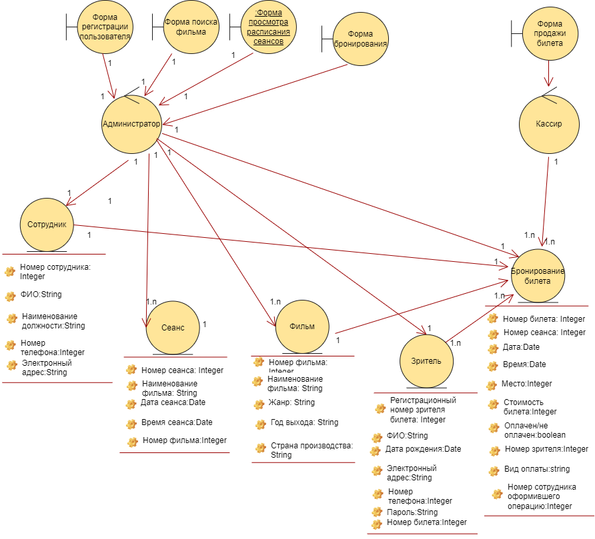

Рис. 1. Диаграмма классов

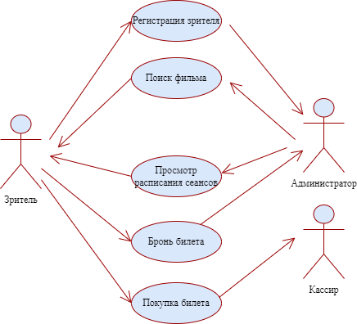

Рис. 2. Диаграмма вариантов использования

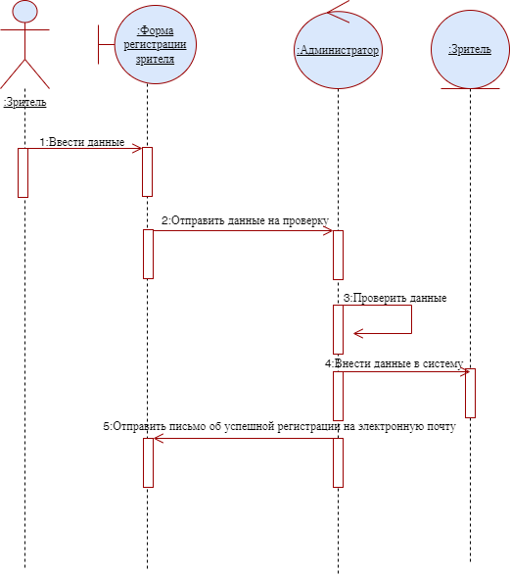

Рис.3. Диаграмма последовательности (Регистрация зрителя)

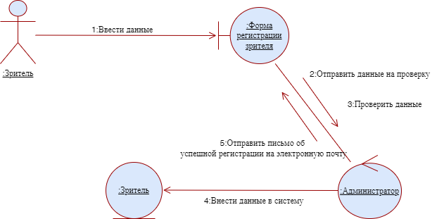

Рис. 4. Диаграмма кооперации (Регистрация зрителя)

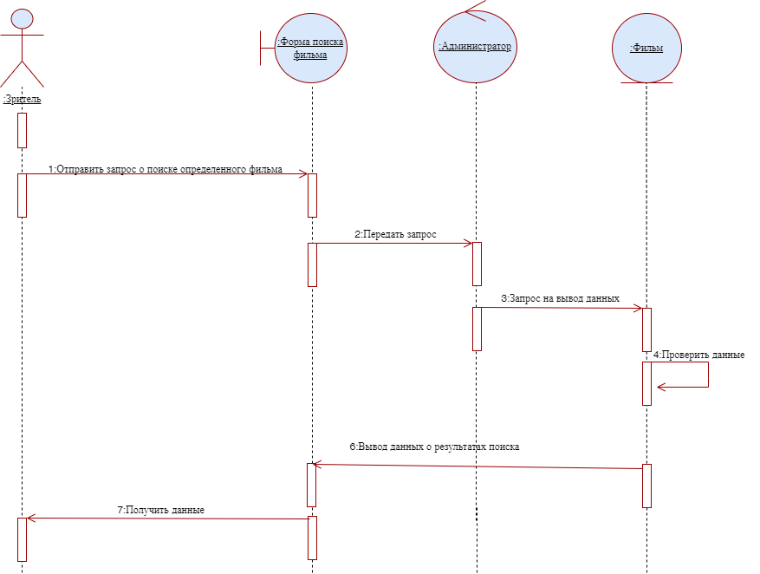

Рис.5. Диаграмма последовательности (Поиск фильма)

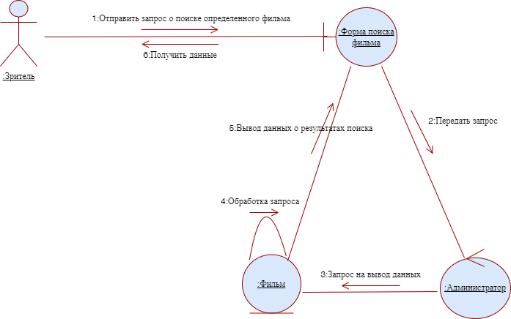

Рис.6. Диаграмма кооперации (Поиск фильма)

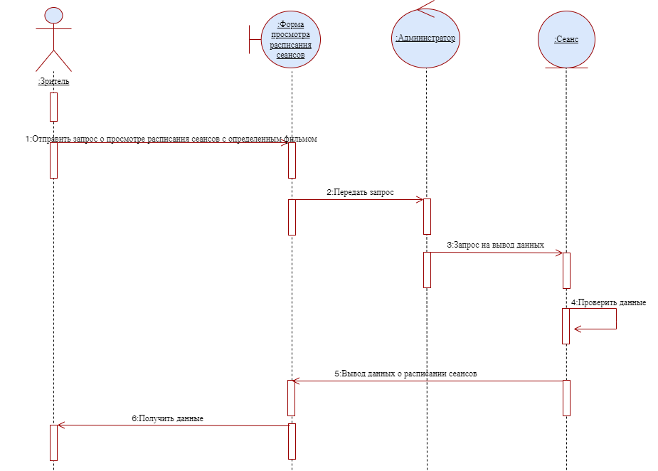

Рис.7. Диаграмма последовательности (Просмотр расписания сеансов)

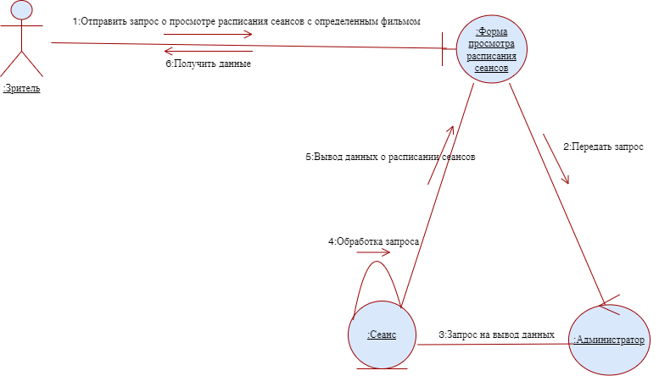

Рис.8. Диаграмма кооперации (Просмотр расписания сеансов)

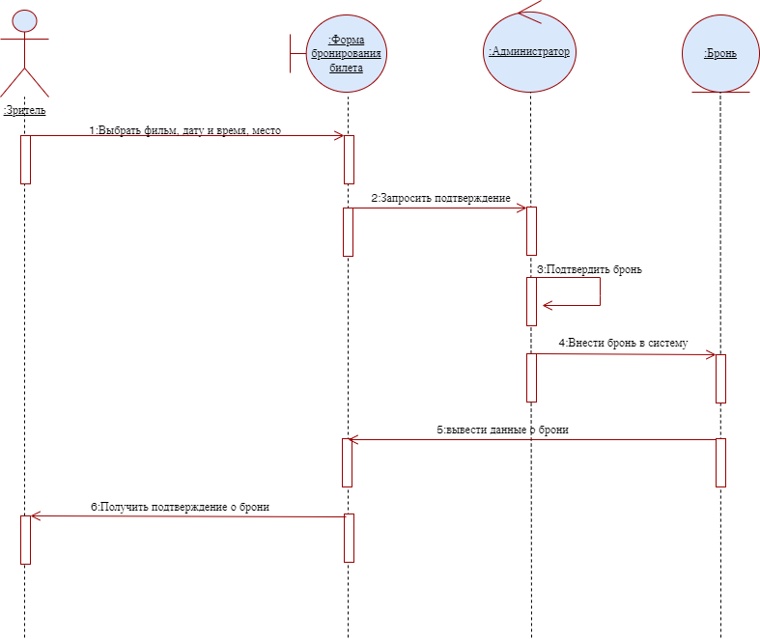

Рис.9. Диаграмма последовательности (Бронирование)

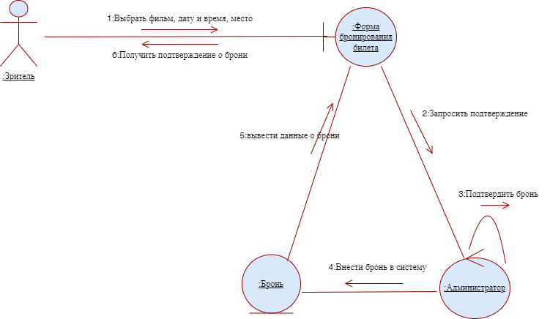

Рис.10. Диаграмма кооперации (Бронирование)

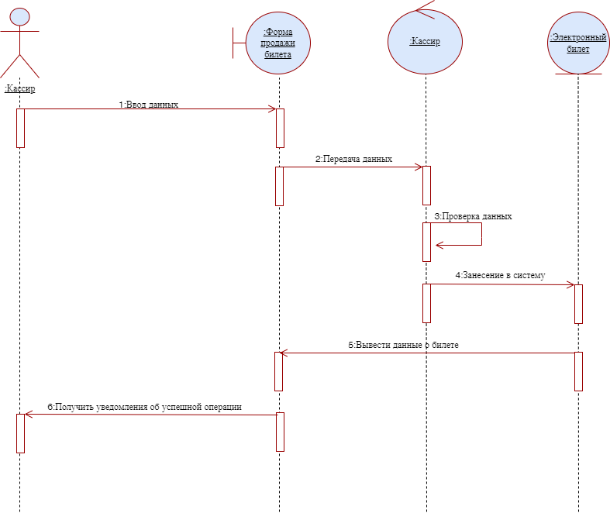

Рис.11. Диаграмма последовательности (Формирование билета)

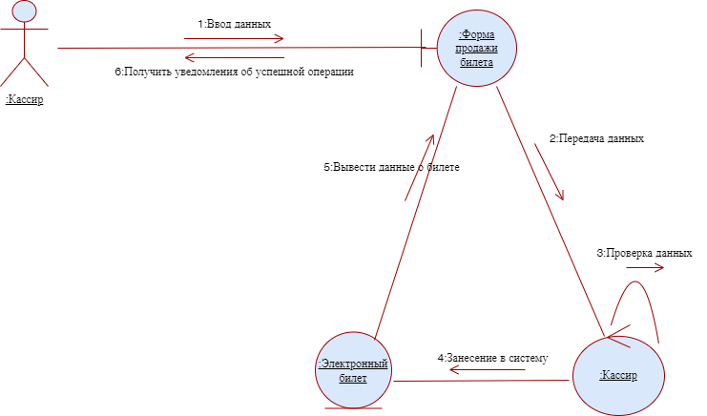

Рис.12. Диаграмма кооперации (Формирование билета)

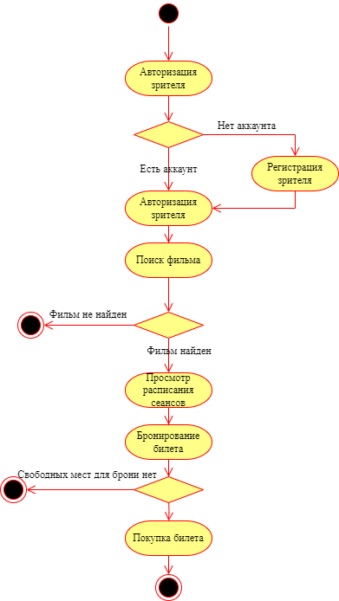

Рис. 13. Диаграмма состояний системы

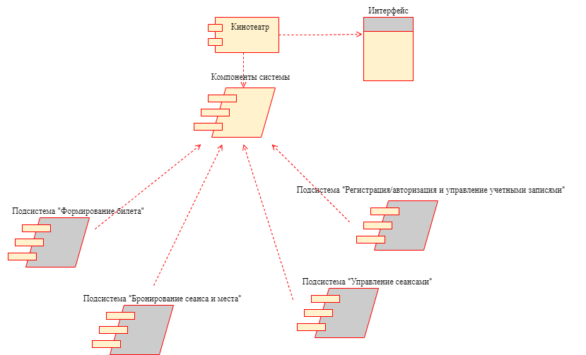

Рис. 14. Диаграмма компонентов

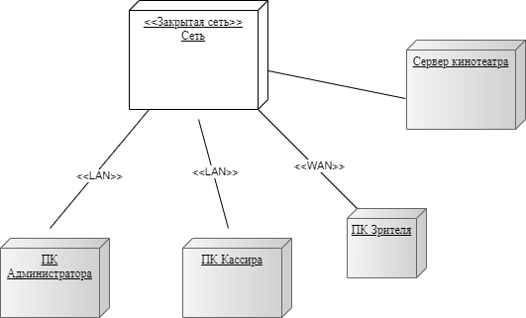

Рис. 15. Диаграмма развертывания

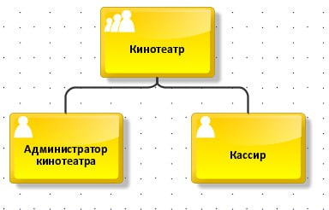

Рис. 16. Организационная диаграмма (Organizational chart)

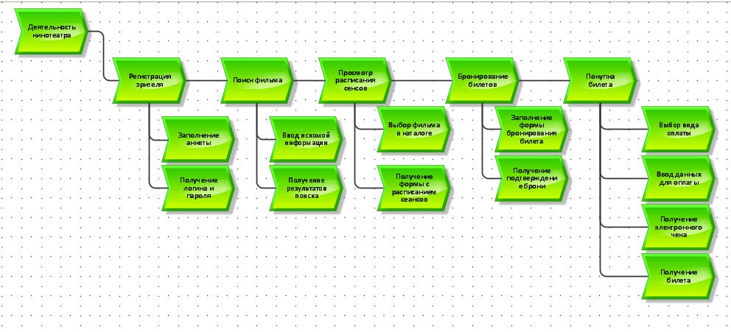

Рис. 17. Карта процессов (Process Landscape)

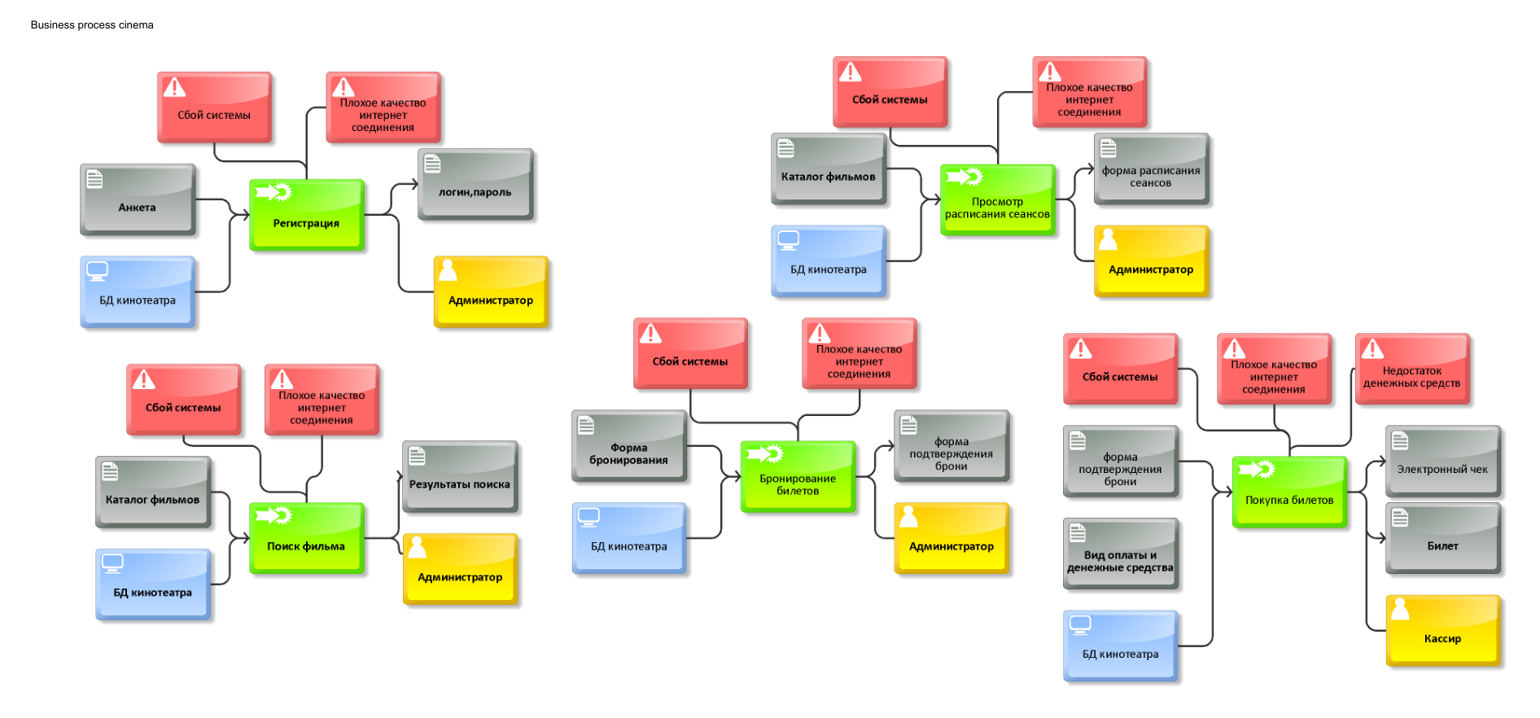

Рис. 18. Бизнес-процессы

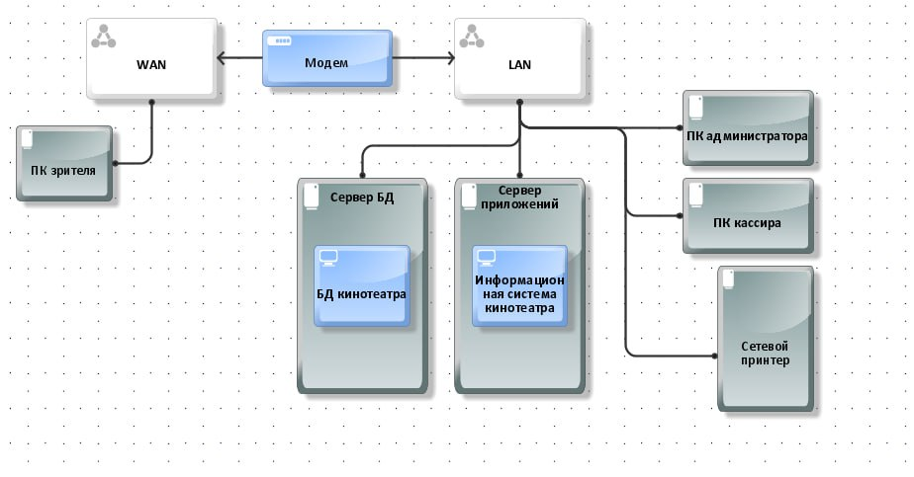

Рис. 19. ИТ-инфраструктура (IT infrastructure)

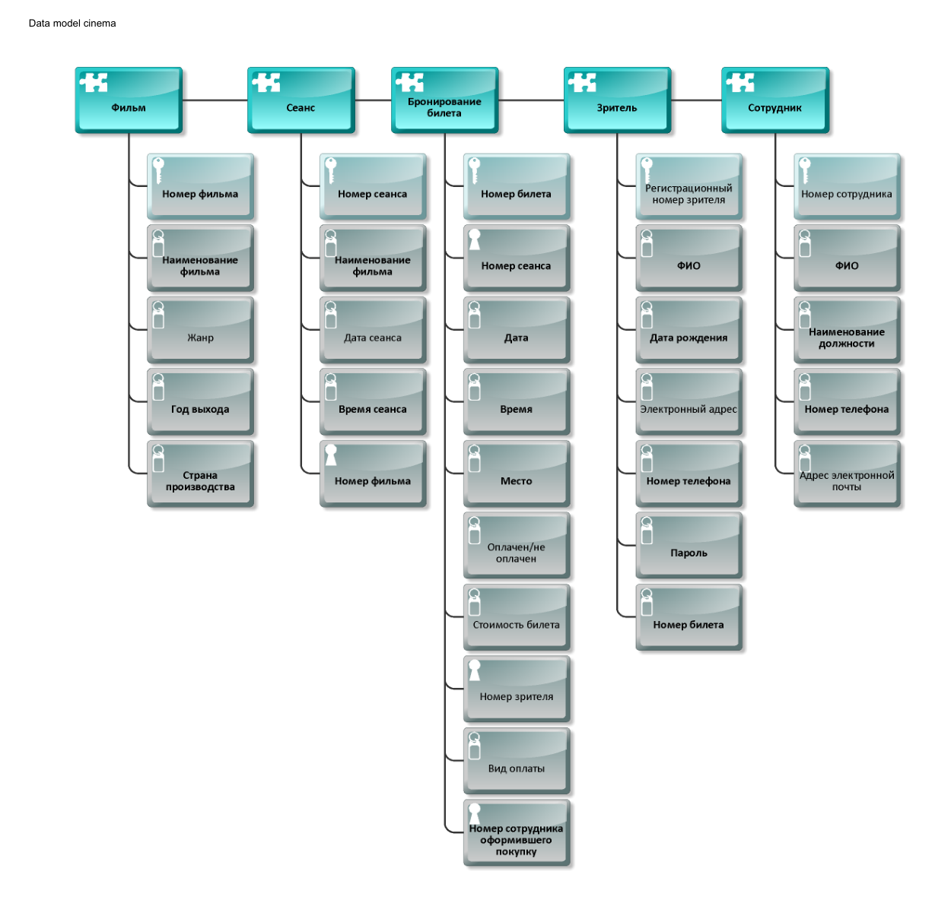

Рис. 20. Модель данных (Data model)

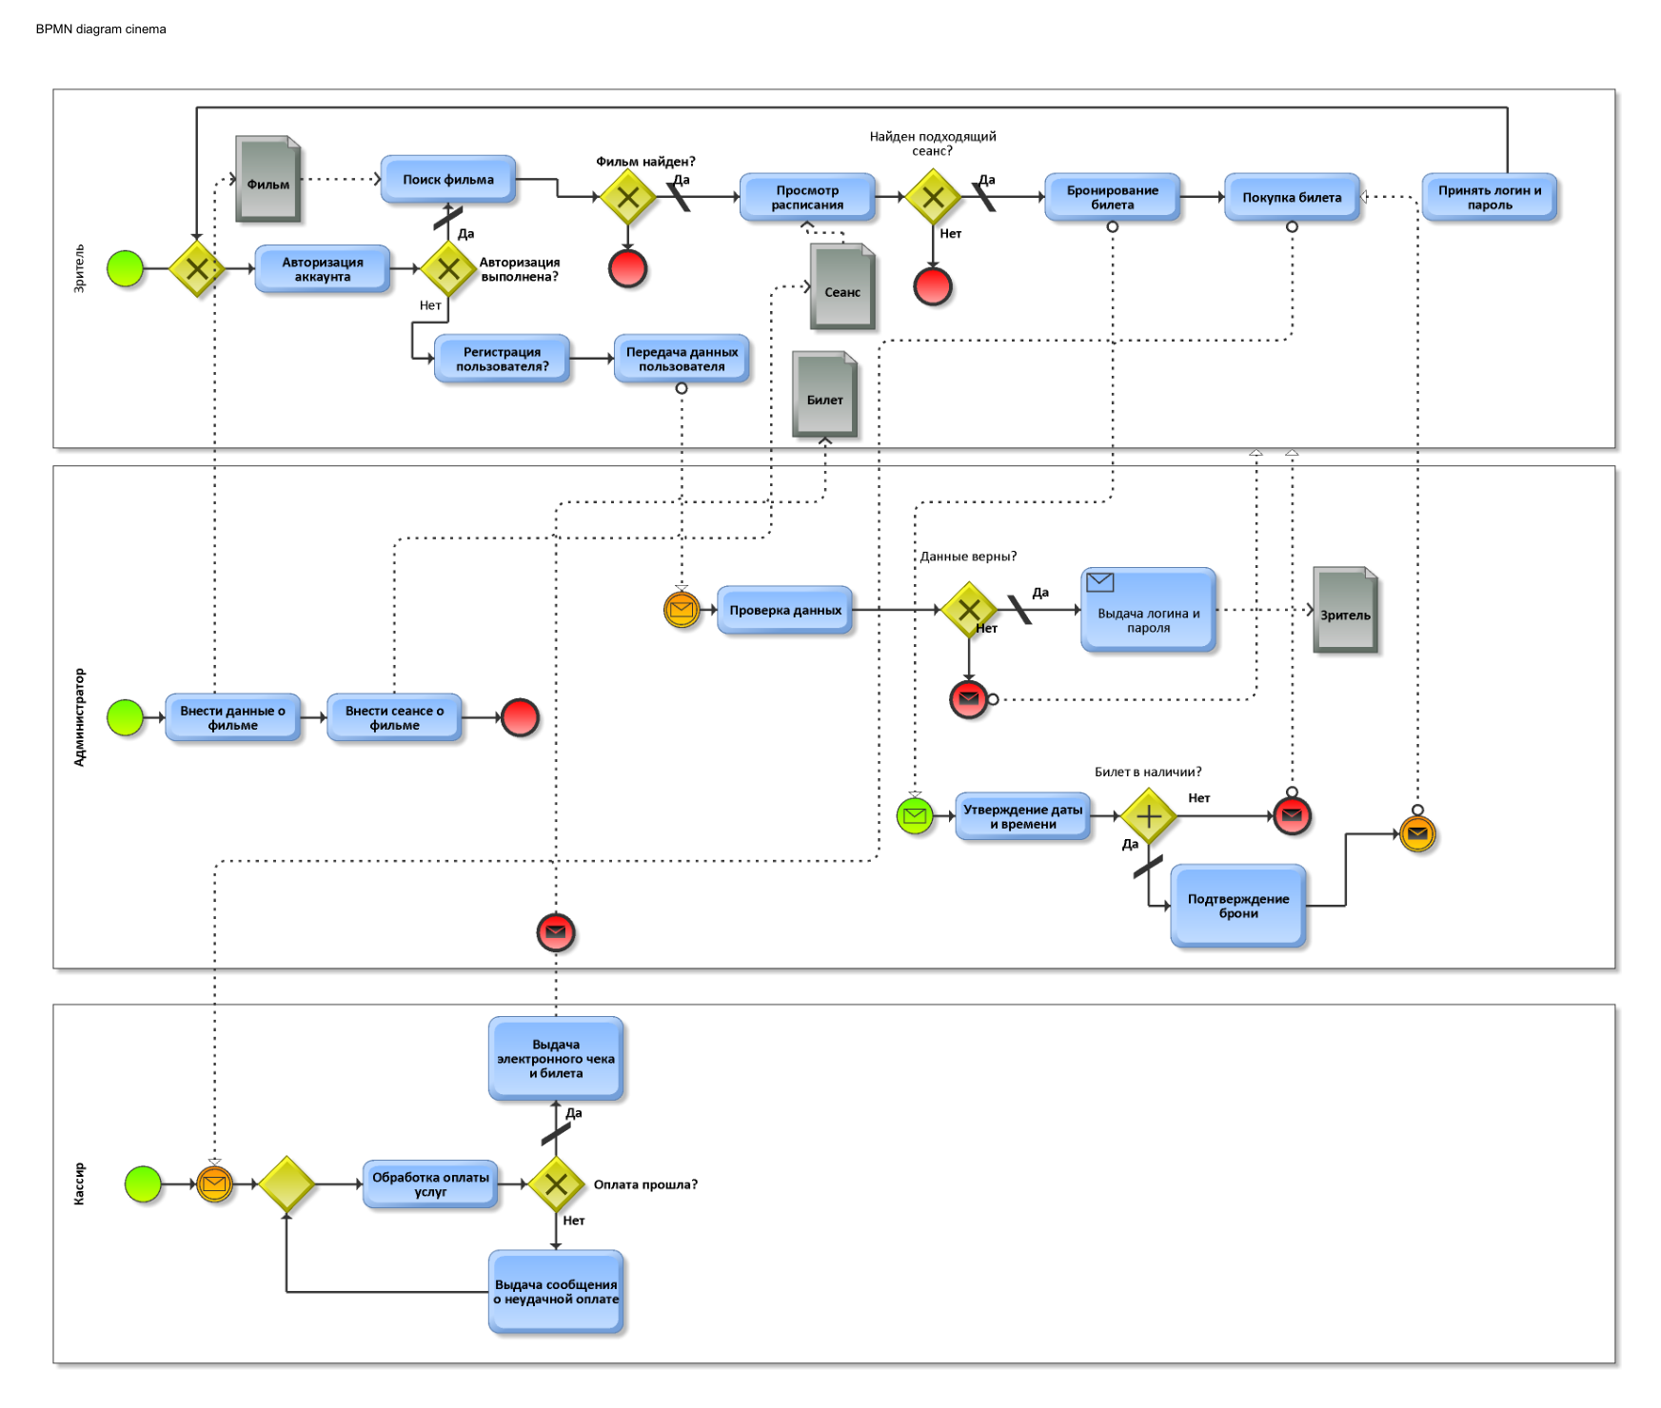

Рис. 21. BPMN модель